Министерство образования Тульской области
Государственное образовательное учреждение
дополнительного профессионального образования Тульской области
«Институт повышения квалификации и профессиональной переподготовки работников образования Тульской области»
(ГОУ ДПО ТО «ИПК и ППРО ТО»)

Кафедра психологии, воспитания и дополнительного образования детей
и молодежи ГОУ ДПО ТО «ИПК и ППРО ТО»

ВЫПУСКНАЯ КВАЛИФИКАЦИОННАЯ РАБОТА

«Развитие художественно – творческих способностей дошкольников средствами нетрадиционных техник рисования: на примере творческого объединения «Цветик – семицветик»

Выполнена: слушателем
курсов группы ПП-ВБ-16025
профессиональной переподготовки по ДПП «Педагог дополнительного образования»
Мироновой Светланой Викторовной

Тула 2017

Работа выполнена на кафедре психологии, воспитания и дополнительного образования детей и молодежи ГОУ ДПО ТО «ИПК и ППРО ТО»

Научный руководитель: Т.В. Дьячкова,
доцент кафедры психологии, воспитания и дополнительного образования детей и молодежи ГОУ ДПО ТО «ИПК и ППРО ТО»

(Дата) (Подпись)

Работа допущена к защите: А.И. Григорьева,

зав. кафедрой психологии, воспитания и
дополнительного образования детей и
молодежи ГОУ ДПО ТО «ИПК И ППРО ТО»

(Дата) (Подпись)

Рецензент: _______________,

(Дата) (Подпись)

Защита состоится "28» ноября 2017 года в ГОУ ДПО ТО «ИПК и ППРО ТО», в аудитории № 17 в 9.00 часов.

Ректор ГОУ ДПО ТО «ИПК и ППРО ТО»: И.Е. Якунина

(Дата) (Подпись)

ВВЕДЕНИЕ

Обновление общества непосредственно зависит от творческих возможностей личности, ее самостоятельности, инициативности, способности управлять своей жизнью. В связи с этим, проблемы человека, гуманизма и саморазвития становятся все более актуальным. Поиск новых путей развития творческой личности специалиста возник в соответствии с общественными потребностями. В раннем возрасте гораздо эффективнее развивать творческие способности человека, чем в более позднем возрасте. То есть творческую подготовку тружеников производства следует начинать осуществлять в дошкольные и школьные годы. Инновационные процессы в этой области способствуют изменению содержания обучения и традиционных форм работы в аспекте личностно – ориентированного подхода к развитию творчества ребенка путем предоставления ему свободы самореализации, не исключающей роли обучения. Общие тенденции развития науки и общества свидетельствуют о том, что правомерно обратиться к феномену развития практических умений и творческих способностей в теории и практике организации художественно – практической деятельности ребенка дошкольного и младшего школьного возраста.
В законе РФ «Об образовании» необходимость личностного роста, становления саморазвивающейся личности определяется как инновационная цель современного общества. В качестве приоритета заявлены: гуманистический характер образования, обеспечение свободного развития и самореализации личности, творческих и интеллектуальных способностей детей.
В дошкольном воспитании вопрос развития личности ребенка связывается с развитием творческих способностей и работой с одаренными детьми. Многочисленные исследования педагогов и психологов посвящены проблемам творчества в образовании (Ш.А. Амонашвили, А.Г. Асмолов); исследования и формирования творческих способностей ребенка (А.К. Бондаренко, Е.А. Флерина) и другим вопросам личностно – ориентированной парадигмы (Е.В.Бондаревская, И.С. Якиманская), развития творческой составляющей личности ребенка дошкольного возраста в разных видах деятельности (З.А. Боготеева, Д.И. Воробьева и др.)
Формирование творческой личности – одна из важных задач теории и практики на современном этапе. Это обуславливает необходимость творческого подхода в обучении и воспитании подрастающего поколения. Однообразное, шаблонное повторение одних и тех же действий убивает интерес к усвоению новых навыков, знаний, умений. Дети лишаются радости открытия и постепенно могут потерять способность к творчеству.
В системе общественного воспитания детей дошкольного возраста большое место отводится изобразительной деятельности, имеющей особое значение для всестороннего развития личности. Изобразительная деятельность является сложной художественной деятельностью. В процессе изобразительной деятельности у ребенка совершенствуются наблюдательность, эстетическое восприятие, эстетические эмоции, художественный вкус, творческие способности, умение доступными средствами самостоятельно создавать красивое. Одним из видов изобразительной деятельности является рисование. Занятия рисованием развивают умение видеть прекрасное в окружающей жизни, в произведениях искусства.
Вопросами творчества занимались учёные: Р.Ассаджиоли, В.Н.Дружинина, А.Г.Ковалева, В.И.Петрушина, Э.Фромма и др.
Следует отметить исследования Н.А.Ветлугиной, Р.Г.Казаковой, Т.С.Комаровой, В.Б.Косминской посвященные проблеме развития творчества в онтогенезе. Под детским творчеством следует понимать способность ребенка удивляться и познавать, умение находить решение в нестандартных ситуациях, нацеленность на открытие нового и способность к глубокому познанию своего опыта.
Развитие детского творчества – одна из главных задач дошкольного воспитания, как отмечают Е.А. Флерина, Т.С. Комарова, Г.Г. Григорьева и т.д. Большой потенциал для раскрытия детского творчества заключен в изобразительной деятельности дошкольников, так как освоение изобразительной деятельностью ребенком означает овладение им основными ее структурными компонентами: мотивами, целеполаганием, действиями и основными операциями мышления и воображения.
Проблема развития детского творчества становится все более и более актуальной на современном этапе развития дошкольного образования, но еще остается недостаточно изученной. В практике работы дошкольных учреждений программное содержание и методика работы с детьми на занятиях и вне их ориентированы в основном только на формирование изобразительных умений, навыков, а обучению техники рисования уделяется мало внимания. Это отражается на развитии творческих способностей детей.
Нетрадиционные техники рисования – это способы создания нового, оригинального произведения, в котором гармонирует все: и цвет, и линия, и сюжет. Это огромная возможность для детей думать, пробовать, искать, экспериментировать, а самое главное, самовыражаться. Проблемой развития нетрадиционных техник рисования занимались О.А. Белобрыкина, Р.Г. Казакова и др. Большинство нетрадиционных техник относятся к спонтанному рисованию, когда изображение получается не в результате использования специальных изобразительных приемов, а как эффект игровой манипуляции. Кроме этого, нетрадиционные техники расширяют изобразительные возможности детей, что позволяет им в большей мере реализовать свой жизненный опыт, освободиться от неприятных переживаний и утвердиться в позитивной позиции «творца».
Таким образом, возникает противоречие между большими возможностями использования нетрадиционных техник рисования в развитии творческих способностей детей дошкольного возраста и недостающим использованием их в практике работы педагогов дополнительного образования дошкольных образовательных учреждений по развитию творческих способностей.
В целом анализ литературы показал, что в настоящее время много внимания уделяется развитию изобразительного творчества, ряд программ включает задачи по обучению детей нетрадиционным техникам рисования, но на практике педагоги дополнительного образования, чаще всего не используют нетрадиционные техники. Это происходит по нескольким причинам:
- незаинтересованность педагогов в использовании нетрадиционных техник, так как требуется большой подготовки, разнообразия методов и приемов.
- недостаточно развита художественно-эстетическая среда.
- недостаточная осведомленность педагогов различными техниками рисования.
На основе противоречия можно обозначить проблему:
- Какие условия нужно создать для эффективного использования нетрадиционных техник рисования в практике работы с детьми дошкольного возраста по развитию их творческих способностей?
Как следствие выше изложенного – выбор темы выпускной квалификационной работы: «Развитие художественно-творческих способностей дошкольников средствами нетрадиционных техник рисования: на примере творческого объединения «Цветик-семицветик».
Цель работы: выявить возможности использования нетрадиционных техник рисования в развитии творческих способностей детей дошкольного возраста.
Объект исследования: процесс формирования творческих способностей детей старшего дошкольного возраста в изобразительной деятельности.
Предмет исследования: педагогические условия развития творческих способностей детей старшего дошкольного возраста посредством нетрадиционных техник рисования.
Гипотеза исследования: развитие творческих способностей детей старшего дошкольного возраста на занятиях по обучению рисованию будет эффективно если:
- используются различные формы организации занятий по рисованию;
- применяются специально подобранные методы, приемы, способствующие включению детей в атмосферу творческого взаимодействия с педагогом;
- используются различные нетрадиционные техники рисования, направленные на развитие творчества.
В ходе выполнения работы поставлены задачи:
- проанализировать основные теоретические подходы к проблеме творчества и творческих способностей в психолого-педагогической литературе;
- рассмотреть влияние использования нетрадиционных техник рисования на развитие творческих способностей дошкольников;
- разработать цикл занятий по изобразительной деятельности с использованием нетрадиционных техник рисования и опытным путем подтвердить эффективность их использования в формирование творческих способностей детей дошкольного возраста.
Методы педагогического исследования:
- изучение, анализ и обобщение литературных источников по данной теме;
- диагностика изобразительных творческих способностей детей дошкольного возраста;
- эксперимент, наблюдение за изобразительной деятельностью детей на занятиях и в свободное время;
- изучение и анализ продуктов детской изобразительной деятельности (рисования нетрадиционными техниками);

База исследования:
Практическая значимость данной работы состоит в разработке серии занятий, которые могут использоваться педагогом дополнительного образования для развития творческих способностей дошкольников.

ГЛАВА 1. Психолого-педагогический аспект изучения проблемы развития творческих способностей
1.1. Проблема развития художественно-творческих способностей в исследованиях педагогов и психологов.

Проблема способностей является одной из наиболее сложных и наименее разработанных в психологии. Рассматривая её, прежде всего, следует учесть, что реальным предметом психологического исследования является деятельность и поведение человека. Нет сомнений, что источником понятия о способностях является бесспорный факт различия людей по количеству и качеству продуктивности их деятельности. Многообразие видов деятельности человека и количественно-качественная разница продуктивности позволяет различать виды и степени способностей. О человеке, делающем что-либо хорошо и быстро, говорят, как о способном к этому делу. Суждение о способностях имеет всегда сравнительный характер, то есть основывается на сопоставлении продуктивности, умении одного человека с умением других.
Проблема общих и специальных способностей неизменно привлекала к себе внимание российских психологов еще в 40 – 60-х гг. прошлого столетия. Хорошо известны работы в этой области видных отечественных учёных Б.М. Теплова, С.Л. Рубинштейна, Б.Г. Ананьева, А.Н. Леонтьева, В.М. Мясищева. Ф.Н. Гоноболина, Ковалева и других [2, С. 37].
Н.В. Рождественская считает, что «возможны несколько путей в изучении художественных способностей. Один из них связан с аналитическим подходом к проблеме. Задача исследователя в этом случае – выделение отдельных компонентов, результативных для развития данной способности» [5, С. 52].
Второй путь – это выделение специальных психологических компонентов способностей, в данном виде психологии неизвестных. Например, рассматривается глазомер как свойство способностей архитектора и художника или эмпатия (чувство сопереживания и понимания психологического состояния другого человека) как компонент способности к сценическому перевоплощению. В этом случае исследователь выходит за пределы общепринятой психологической номенклатуры и находит специальные процессы и функции, присущие одаренности к какой-либо деятельности.
Третий путь предполагает выделение в деятельности отдельных операций или ситуаций, в которых, возможно, будет преимущественно проявляться то, что называется «психологической квалификацией» (пригодностью к данной деятельности). Возможен и синтетический подход к изучению художественных способностей: можно направить усилия на поиски взаимосвязи между компонентами способностей. При этом способности изучаются как целое, хоть и состоящее из компонентов, но не сводимое к их сумме.
Большое внимание уделил разработке проблемы способностей С.Л. Рубинштейн в своих работах «Основы общей психологии» и «Бытие и сознание». С.Л. Рубинштейн под способностями понимает пригодность к определённой деятельности. О способностях можно судить по достижениям, по темпам духовного роста, а именно: по лёгкости усвоения и быстроте продвижения. В основе способностей, по С.Л. Рубинштейну, лежат «наследственно закреплённые предпосылки для их развития в виде задатков». Под задатками понимаются анатомо-физиологические особенности нервно-мозгового аппарата человека «Развиваясь на основе задатков, способности являются всё же функцией не задатков самих по себе, а развития, в котором задатки входят как исходный момент, как предпосылка». Очень ценной является мысль С.Л. Рубинштейна о том, что способность представляет собой сложное синтетическое образование личности.
Н.С. Лейтес справедливо подчёркивает, что «чем разнообразнее и содержательнее будет деятельность ребёнка, тем полнее и ярче могут развиваться его способности». Н.С. Лейтесу принадлежит также глава о способностях в учебнике «Психология» (С.58). В ней в основном воспроизводятся способности как условия успешного выполнения деятельности, сочетания способностей, обеспечивающие успешность, способности людей как продукт истории, развитие способностей в процессе деятельности, отношения способностей и задатков и т.п.
В 70-е гг. XX века вышли в свет две значительные работы, обобщающие опыт теоретических исканий в области изучения способностей: «Проблемы способностей» К.К. Платонова и «Методологический аспект проблемы способностей» Т.И. Артемьевой. Психология способностей составляет один из важных разделов психологической науки. Исследования в этой области имеют огромное значение для теории и практики обучения и воспитания творческой личности [2, С. 51].
В современной психологии сформулированы различные теоретические и методологические подходы к исследованию и формированию способностей человека, два из которых наиболее значимы. В соответствии с одним способности человека рассматриваются как предпосылка успешности обучения, как совокупность личностных и других особенностей человека, позволяющая ребенку более успешно овладевать новой системой знаний и усваиваемых видов деятельности, решать творческие задачи. В соответствии с другим подходом способности составляют результат, итог обучения и воспитания, основывающийся на усвоении специальных способов интеллектуальной деятельности (например, эвристические приемы, способы решения задач), которые и обеспечивают возможности успешного решения новых задач в данной системе знаний или в данном виде деятельности. Каждый из подходов имеет свои методологические и теоретические основания. Первый предполагает, что способности в большей степени составляют основу индивидуальных различий между людьми, второй – основывается на положении о принципиальной значимости содержания и методов организации обучения и воспитания для развития и формирования способностей. Для исследовательских целей в каждом из подходов сформулированы специальные проблемы. Однако для педагогической психологии и для педагогической практики неправомерно противопоставление одного подхода другому, противопоставление или игнорирование способностей как предпосылок успешного обучения способностям как результату обучения.
Существует множество определений способностей. Так Б.М. Теплов считал, что способности – это индивидуально-психологические особенности, отличающие одного человека от другого и имеющие отношение к успешности выполнения какой-либо деятельности или многих деятельностей. По мнению Л.Г. Ковалева, под способностями следует понимать ансамбль свойств человеческой личности, обеспечивающий относительную легкость, высокое качество овладения определенной деятельностью и ее осуществления. По определению Н.С. Лейтеса, способности – это свойства личности, от которых зависит возможность осуществления и степень успешности деятельности.
Способности – это психологические качества, которые необходимы для выполнения деятельности и в ней проявляются (Л.А. Венгер).
К.С. Платонов полагал, что способности нельзя рассматривать вне личности. Под способностями он понимал такую «часть структуры личности, которая, актуализируясь в конкретном виде деятельности, определяет качество последней». Способности имеют свои содержание и структуру, определить которые крайне важно, считал Л.А. Венгер. В противном случае неизвестно, что надо формировать.
При определении содержания способностей на первый план выступает вопрос об их соотношении со знаниями, умениями, навыками.
В этом вопросе нет единого мнения:
- способности не сводятся к навыкам, умениям, но могут объяснять легкость и быстроту их приобретения (Б.М. Теплов);
- знания, умения и навыки рассматриваются как один из компонентов способности, но не главный. Ядром является качество процессов, которые регулируют совокупность применения знаний, умений, навыков (С.Л. Рубинштейн);
- одним из компонентов способностей является особая умелость руки как результат совершенствования, обогащения умений и навыков (К.К. Платонов).
Л.А. Венгер, понимая под способностями ориентировочные действия, отделял их от знаний, умений и навыков, относя последние к рабочей, исполнительной части деятельности.
В психологии установлено, что способности формируются на основе врожденных задатков. В качестве задатков могут выступать:
1. Типологические свойства нервной системы, характеризующие работу разных анализаторов, разных областей коры больших полушарий, от которых зависят скорость образования временных нервных связей, их прочность, легкость и т.п.
2. Соотношение I и II сигнальных систем, взаимодействие и специализация полушарий головного мозга.
3. Индивидуальные особенности строения анализаторов. Задатки являются предпосылками возможного развития способностей. Сами способности формируются в процессе деятельности при взаимодействии ребенка с другими людьми, в наиболее концентрированной форме такого взаимодействия – обучения.
По определению В.А. Крутецкого, реальное значение задатков при всех прочих условиях состоит в следующем:
- значительно облегчают формирование способностей;
- ускоряют темп продвижения в развитии способностей;
- определяют высоту достижения;
- обуславливают ранние проявления способностей.
Задатки имеют врожденные индивидуальные различия. Все эти положения применимы и к специальным способностям [17, С. 18].
Психические функции отражения реализуются в виде познавательных психических процессов. Поэтому классификация способностей, как полагает ученый, соответствует основным психическим процессам: способности ощущения, восприятия, памяти, воображения, мышления, внимания и психомоторные способности. Эти способности относятся к общим. У конкретного человека каждая из способностей может быть выражена в разной степени («мера выраженности» способности). Автор определяет параметры, по которым можно определить развитие каждой из способностей. Например, способность восприятия оценивается по параметрам (объем, точность, полнота, новизна, быстрота, эмоциональная насыщенность, способность воображения, оригинальность, осмысленность и др.); психомоторная способность по параметрам (скорость, сила, темп, ритм, координированность, точность и меткость, пластичность и ловкость).
Для практического решения проблемы способностей (в плане анализа и формирования) важно замечание В.И. Шадрикова и о том, что в реальном проявлении каждая психическая функция (процесс) включает их в себя и не отделима от других. Различна только иерархия, она определяется тем, какая психическая функция выбрана в качестве исходной. Например, способность эстетического восприятия предмета немыслима без опоры на память, воображение и т.д. В.И. Шадриков все эти рассуждения относит к познавательным способностям как отдельным свойствам общей отражательной способности – психики. Наряду с этим он выделяет духовные способности, которые тоже относит к сфере психики, отражения.
Духовные способности – это способности к самопознанию, самосознанию, самопереживанию, к соотнесению себя с миром, с другими людьми. Эти способности обеспечивают создание духовных творений. Духовные способности связываются не только с понятием «деятельность», но и с понятием «поведение», органично включающим в себя отношение к моральным нормам.
Очевидно, в духовных способностях проявляется личность. Они являются и результатом, и условием её развития. Процесс их развития – это, по существу, процесс развития личности. Можно отметить соотношение духовных способностей с познавательными: в духовных способностях проявляются все умственные способности в их единстве, но направленные духовными ценностями. Духовные способности проявляются в стремлении к духовному прогрессу, умственному, нравственному. Другими словами, автор формирует идею о целостном развитии всех сфер личности [17, С. 32].

1.2. Понятие специальных творческих способностей, специфика их проявления в изобразительном творчестве. Занятия по рисованию нетрадиционными техниками как средство развития творческих способностей.

Применительно к изобразительной деятельности важно выделить содержание способностей, проявляющихся и формирующихся в ней, их структуру, условия развития. Только в этом случае возможна целенаправленная разработка методики развивающего обучения изобразительной деятельности. Попытка определить содержание способностей к изобразительной деятельности предпринималась неоднократно разными исследователями. В отличие от содержания способностей к другим видам деятельности, содержание, структура этих способностей в определенной степени раскрыты и представлены в психолого-педагогической литературе. Однако, они не являются бесспорными уже потому, что различны или по своей сущности, или по объему, или по структуре.
Имеющиеся данные по этой проблеме можно проанализировать, опираясь на общепринятый в теории способностей подход к определению их содержания – исходя из специфики деятельности.
Изобразительная деятельность – это отражение окружающего в форме конкретных, чувственно воспринимаемых зрительных образов. Созданный образ (в частности, рисунок) может выполнять разные функции (познавательную, эстетическую), так как создается с разной целью. Цель выполнения рисунка обязательно влияет на характер его выполнения.
Сочетание двух функций в художественном образе – изображение и выражение – придает деятельности художественно-творческий характер, определяет специфику ориентировочных и исполнительных действий деятельности. Следовательно, определяет и специфики способностей к данному виду деятельности.
Процесс создания образа складывается из двух частей: формирование зрительного представления и его воспроизведения (Г.В. Лабунская, Н.П. Сакулина). Первую часть деятельности называют ориентировочной, а вторую – исполнительной (Л.А. Венгер, Н.П. Сакулина). Разные по характеру, они требуют от человека проявления различных качеств (свойств) личности, т.е. способностей.
Рассмотрим, как исследователи учитывают особенности изобразительной деятельности при выделении содержания и структуры этого вида способностей.
В.И. Киреенко рассматривает способности к изобразительной деятельности как определенные свойства зрительного восприятия, а именно:
- способность воспринимать объект в сочетании всех его свойств как устойчивое системное целое, даже если некоторые части этого целого в данный момент не могут наблюдаться;
- способность оценивать в рисунке отклонения от вертикальных и горизонтальных направлений;
- способность оценивать пропорции;
- способность оценивать степень приближения данного цвета к белому;
- способность оценивать перспективные сокращения [2, С. 38].
Целая серия экспериментов, проведенных В.И. Киреенко, направлена на выявление качественных различий этих сторон зрительного восприятия у школьников и учащихся средних художественных школ, преподавателей, имеющих специальное художественное образование, а также взрослых и нерисующих детей. Эти эксперименты дают любопытные ответы на вопросы о количественных и качественных особенностях зрительного восприятия у рисующих и нерисующих, у взрослых и детей, то есть ответы на вопросы о мере выраженности способности к изобразительной деятельности в зависимости от ряда факторов.
Однако выделенные способности позволяют сформировать только более или менее точное представление об изображаемом предмете и не дают возможности изобразить его. И тем более способности такого рода не позволяют создать выразительный творческий образ.
Таким образом, автором выделена хотя и важная, но далеко не исчерпывающая специфики деятельности группа способностей.
Особого внимания заслуживают исследования этой проблемы Н.П. Сакулиной в силу их полноты, конкретности, обоснованности, последовательности в раскрытии узловых вопросов и соотнесенности с дошкольным возрастом. В 1959 году вышла одна из интереснейших работ Н.П. Сакулиной по проблеме способностей к изобразительной деятельности «Развитие художественно-творческих способностей у детей дошкольного возраста в занятиях рисованием». Анализируя разные общественные функции рисунка и определяя среди всех две главные – изобразительную и выразительную, Н.П. Сакулина соответственно выделяет две группы способностей к изобразительной деятельности: способность к изображению и способность к художественному выражению.
Способность к изображению состоит из трех компонентов:
1. Восприятие и связанное с ним представление. Чтобы научиться изображать, надо овладеть особым способом восприятия: видеть предмет в целом (воспринимать содержание и форму в единстве), а форму – в то же время расчленено (строение, цвет, положение в пространстве, относительную величину).
2. Овладение средствами графического воплощения образа (овладение комплексом умений и навыков изображения, формы, строения, пропорциональных отношений, положения в пространстве).
Без овладения этими графическими навыками, умениями способность к изображению нельзя сформировать.
3. Овладение техникой рисунка. Технические умения и навыки тесно слиты с графическими, являются их составной частью. Однако Н.П. Сакулина выделяет их в отдельную группу в силу их специфичности и подчиненности главным – графическим. Из трех компонентов развития способности к изображению необходимо иметь задатки в области зрительных и осязательных ощущений и двигательной сферы – владение мелкими дифференцированными движениями рук (кисть руки, пальцы), отмечает Н.П.Сакулина. В этой же работе Н.П. Сакулина выделяет показатель уровня развития способности к изображению – степень реальности изображения и делает выводы о возможностях создания реалистического изображения ребенком, дошкольником. Она подчеркивает, что способность к изображению в дошкольном возрасте не может развиваться в полной мере, и детский рисунок следует только приближать к возможно большей правдивости и полноте отражения реальной действительности. По отношению к детскому рисунку можно говорить о тенденциях реализма.
Н.П. Сакулина отмечает, что способность к изображению обуславливает создание любого рисунка с различными целевыми установками. Затем она рассматривает те качества, которые необходимы для создания художественного рисунка, то есть способность к художественному выражению. Она предполагает и другой термин – «способность к образному выражению», которую она относит к разряду художественно-творческих способностей. Однако четкого выделения компонентов этой способности Н.П. Сакулина не дает. Из рассуждений автора о возможной выразительности детского рисунка можно выделить некоторые качества (свойства), составляющие способность к образному выражению:
1. Эстетическое восприятие явлений реального мира, т.е. не просто сенсорное восприятие, необходимое для изображения, но и эстетическая оценка воспринимаемого явления, эмоциональный отклик на него. Способность видеть, чувствовать выразительность предмета. Именно это качество создает основу для выражения в графической форме того, что особенно поразило, удивило, обрадовало и т.п. А это, как отмечает Н.П. Сакулина, ступень более высокая, чем выполнение графического изображения. Явно, что в этом свойстве проявляются личностные моменты (ценностные ориентиры, мотивы личности) [10, С. 45].
2. Интеллектуальная активность. Проявляется это качество в переработке впечатлений, отборе того, что поразило сознание, чувство, в направленности ребенка на создание нового, оригинального художественно-выразительного образа.
Н.П. Сакулина, по существу, выделяет такие свойства, как активность воображения, образного мышления, чувств, восприятия. Необходимое условие этой активности – наличие осознанной цели: стремление создать оригинальный образ и овладеть системой изобразительных умений и навыков [10, С. 49].
Таким образом, способность к образному выражению предполагает наличие способности к изображению со всеми ее компонентами. При этом в отборе и переработке впечатлений проявляются эстетическая оценка явления, активность всех психических процессов. Способность к выражению особенно ярко проявляется и формируется при направленности ребенка на создание нового, оригинального образа.
В дальнейших исследованиях Н.П. Сакулиной, Т.С. Комаровой по проблеме сенсорного воспитания дошкольников были изучены взаимосвязи сенсорного воспитания и обучения детей изобразительной деятельности, представлено содержание, доказана возможность развития ряда их сенсорных способностей. По существу, разработана структура сенсорных способностей, проявляющихся и формирующихся в изобразительной деятельности в условиях развивающего обучения детей:
1. Способность целенаправленного аналитико-синтетического восприятия изображаемого предмета.
2. Способность формирования обобщенного представления, отражающего признаки и свойства многих предметов, которые могут быть переданы в изображении.
3. Способность создания изображения предмета на основе имеющегося представления согласно материалу, технике и изобразительным возможностям данного вида деятельности.
4. Способность совершать комплекс движений под контролем зрения.
5. Способность восприятия создаваемого и законченного изображения и сенсорной оценки его согласно имеющемуся представлению.
6. Способность создания изображения на основе оперирования представлениями, т.е. привлечение накопленного ранее сенсорного опыта, и преобразование его при помощи воображения.
Хотя эти способности названы авторами «сенсорными», анализ их содержания показывает, что доминирующая способность восприятия сочетается со способностью мышления, памяти, представления, воображения. Следовательно, в реальной деятельности все способности находятся в сложном системном сочетании, которое определяется целями и задачами изобразительной деятельности [10, С. 58].
Разработав детальную методику, формирования у детей этой сложной способности, Т.С. Комарова рассматривает ее как средство, овладев которым ребенок сможет выразительно и без особых затруднений создать любое изображение, выразить любой замысел.
В 60-70 гг. и по настоящее время проблемой целенаправленного и активного воздействия на развитие художественно-творческих способностей занимались Н.П. Сакулина, Н.Б. Халезова, ряд исследователей под руководством Н.А. Ветлугиной. Они считали, что художественно-творческие способности могут быть представлены и как специальные задачи обучения деятельности.
1. Способность образного видения окружающего (умение наблюдать, замечать характерные признаки, детали, анализировать форму, цвет наблюдаемого объекта и в то же время способность сохранять целостное эмоциональное впечатление от объекта), воспринимая его через призму наиболее выразительного признака (важный гусь, сердитый котенок, могучая сосна и т.п.).
2. Способность создавать разнообразные, относительно неповторимые по содержанию и форме (оригинальные) замыслы, используя и активно перерабатывая индивидуальный опыт.
3. Способность проявлять активность, самостоятельность, инициативу в поиске содержания и наиболее выразительных средств создания образа.
4. Способность «вхождения» в изображаемые обстоятельства; искренне, правдиво, непосредственно переживая изображаемое, увлекаться, быть захваченным деятельностью.
Выделенные выше художественно-творческие способности представляют собой или своеобразие психических процессов, участвующих в творчестве, или качество способов действий.
Таким образом, при всех различиях в подходе определения содержания, структуры способностей к изобразительной деятельности среди них отчетливо можно выделить две группы: способность к изображению и способность к художественно-творческому выражению.

1.3. Этапы и факторы развития художественно – творческих способностей детей.
Независимо от того, какие способности есть у ребенка и когда они проявляются, можно выделить четыре основных этапа, которые будет проходить ребенок на пути от способностей к таланту.
1. Первый этап – игровой.
На этом этапе внимательные родители играют роль и учителей, и наставников, и великодушных героев, являясь примером для подражания. Ребенок лишь «играет» со своими способностями, примеряя к себе разные виды занятии и увлечений.
Детей может интересовать абсолютно все или, наоборот, что-то одно, но первоначальное увлечение может померкнуть при столкновении с первыми трудностями. Поэтому девиз родителей на этой стадии: «Неторопливость, спокойствие, рассудительность».
2. Второй этап – индивидуальность.
Этот этап, как правило, приходится на школьные годы, хотя есть дети, способности которых четко проявляются значительно раньше.
На этом этапе большую роль играют семейные традиции. Так, например, в семьях цирковых артистов малыши буквально с пеленок начинают выступать вместе с родителями и, минуя этап игры, включаются в жизнь артистов, постепенно привыкая к ежедневной работе. Дальнейшая творческая судьба таких детей предопределена. Но это скорее исключение, чем правило.
3. Третий – этап роста. Ребенок нуждается уже в более квалифицированном педагоге, который становится основным судьей его успехов. Родители занимают подчинительную позицию, их роль сводится к моральной и материальной поддержке. На этом этапе для поддержания желания трудиться и достигать результатов, очень важны конкурсы, концерты или соревнования, проходящие вне дома Родители теперь выступают в роли зрителей.
4. Четвертый – этап мастерства.
На этом этапе подросток, если он действительно талантлив, обгоняет своих сверстников, а иногда и наставников и превращается в настоящего мастера в избранной сфере. Подобное случается редко, и достигают таких высот единицы.
Педагогам и родителям надо быть очень осторожными на этой стадии, чтобы не привести ребенка к «звездной болезни».
Вывод:
1. На первом этапе ребенок тянется за родителями.
2. На втором этапе преподаватель начинает играть все более заметную роль в развитии способностей ребенка
3. На третьем этапе родители уже имеют дело с состоявшейся личностью.
Несмотря на все увеличивающуюся роль профессионального педагога в росте и становлении таланта ребенка, значение родителей на всех этапах чрезвычайно велико. Основания залога педагогов – рост профессионального мастерства. Задачей родителей является воспитание умения жить, которое необходимо любому ребенку, независимо от его дарований.
Одно из условий проявления творчества в художественной деятельности – организация интересной содержательной жизни ребенка: организация повседневных наблюдении за явлениями окружающего мира, общение с искусством, материальное обеспечение, а также учет индивидуальных особенностей ребенка, бережное отношение к процессу и результату детской деятельности, организация атмосферы творчества и мотивация задания. Формирование мотивов изобразительной деятельности от принятия, удержания, выполнения темы, поставленной педагогом, до самостоятельной постановки, удержания и выполнения темы является одной из важных задач обучения. Следующей задачей является формирование восприятия, так как изобразительная деятельность возможна на уровне сенсорного восприятия: умения рассматривать предметы, всматриваться, вычленять части, сравнивать с сенсорными эталонами форму, цвет, величину, определять признаки предмета и явления. Для создания художественно-выразительного образа необходимо эмоциональное эстетическое восприятие, развитие у ребенка умения замечать выразительность форм, цвета, пропорций и выражать при этом свое отношение и чувства [3, С. 95].
Для развития художественного творчества необходимы определённые условия:
а) опыт художественных впечатлений образов искусства;
б) некоторые знания, умения в области разных видов художественной деятельности;
в) система творческих заданий, направленных на формирование у детей способности создавать новые образы, используя для этого средства разных видов искусства;
г) создание проблемных ситуаций, активизирующих творческое воображение («дорисуй», «придумай сам», «закончи оформление сам»);
д) материально обогащенная среда для занятий художественной деятельностью.
Используя для развития художественно-творческих способностей детей изобразительное искусство, следует помнить, что изобразительное искусство обладает своим языком, который помогает художнику выразить мысли, чувства, свое отношение к действительности. Посредством языка искусства жизнь отражается художником во всем многообразии. И.Б. Астахов пишет, что изобразительный язык, присущий каждому виду искусства, не является чем-то внешним по отношению к специфике художественного образа. Будучи материальной формой выражения, он представляет одну из существенно важных сторон образной специфики [11, С. 24].
Язык изобразительного искусства многообразен. Его необходимо знать педагогу дополнительного образования, так как на занятиях в детском саду происходит активное формирование художественного восприятия. Детей дошкольного возраста надо познакомить с некоторыми особенностями языка изобразительного искусства. В связи с этим, педагог сначала ставит задачу – формировать у детей эмоциональную отзывчивость на произведения искусства (какие чувства передает художник в картине, скульптуре) – затем обращает внимание на то, как художник рассказывает об окружающей действительности, и уже после этого направляет все внимание на средства образной выразительности. Знание основ искусства дает возможность рассмотреть его место в эстетическом воспитании детей с учетом их возрастных и индивидуальных особенностей. Однако нельзя механически перенести особенности языка изобразительного искусства, характерные для работ профессионалов, в деятельность ребенка.
Рассмотрим средства выразительности, специфические для каждого вида изобразительного искусства, и затем обратимся к детскому творчеству.
В ходе развития искусства, изобразительные и неизобразительные его виды взаимно питают и обогащают друг друга. Например, живопись отличает тенденция ко все большему использованию цвета для усиления выразительного начала. В рисунке – тенденция к характерным линиям, контрастам темного и светлого.
Обучая детей восприятию произведений искусства, мы тем самым делаем выразительнее их изобразительную деятельность, хотя совершенно очевидно, что в этом процессе нет механического переноса способов деятельности взрослого художника в деятельность ребенка. Рассмотрим, какие устанавливаются взаимосвязи и как надо воздействовать, чтобы помочь детям в создании выразительного образа в рисунке.
Характерным изобразительно-выразительным средством живописи мы считаем цвет, благодаря которому художник имеет возможность передавать все многообразие окружающего мира (богатство цветовых оттенков, эмоциональное воздействие цвета на зрителя). В то же время в картине имеет значение композиция, ритм цветовых пятен, рисунок. Художник может пользоваться всеми этими средствами, усиливая или ослабляя их воздействие на зрителя.
Цвет в рисунке – наиболее яркое средство, привлекающее внимание детей, эмоционально воздействующее на их чувства (Е.А. Флёрина, Н.П. Сакулина, В.С. Мухина). Тяготение детей к ярким чистым цветам придает их рисункам выразительность, праздничность, яркость, свежесть. Восприятие детьми пейзажа, натюрморта (в живописи), характерных по содержанию и выразительности графических рисунков, способствует формированию образности в их творчестве[8, С. 31].
В старшем дошкольном возрасте мы формируем у детей более дифференцированное отношение к цвету как к средству передачи настроения, чувств (цвет грустный, печальный, мрачный; цвет веселый, радостный, праздничный).
Другое выразительное средство – характер линии, контура, передача движения в рисунке дошкольника – является наиболее специфическим. Характер линий у взрослого художника определяется уровнем его мастерства, способностью обобщения. Рисунок бывает чаще всего лаконичным, имеет вид наброска. Рисунки могут быть штриховые, цветные.
По сравнению с живописью язык графического произведения более скупой, лаконичный и условный. Дети дошкольного возраста постепенно, начиная с простейших штрихов, переходят к наиболее полному изображению предметов, явлений. Стремление передать цвет придает рисункам старших дошкольников яркость, сочность.
При взаимосвязи обучения и творчества ребенок имеет возможность самостоятельно осваивать различные художественные материалы, экспериментировать, находить способы передачи образа в рисунке. Это не мешает ребенку освоить те способы и приемы, которые ему были неизвестны (педагог подводит детей к возможности использовать вариативные приемы). При таком подходе, процесс обучения теряет функцию прямого следования, навязывания способов. Ребенок имеет право выбора, поиска своего варианта. Он проявляет свое личностное отношение к тому, что предлагает педагог. Создание условий, при которых ребенок эмоционально реагирует на краски, цвета, формы, выбирая их по своему желанию, является необходимым в творческом процессе.
Благодаря восприятию художественных образов в изобразительном искусстве, ребенок имеет возможность полнее и ярче воспринять окружающую действительность и это способствует созданию детьми эмоционально окрашенных образов в изобразительном творчестве.
Кроме того, искусство помогает формировать эмоционально-ценностное отношение к миру. Потребность в художественной деятельности связана, прежде всего, с желанием ребенка выразить себя, утвердить свою личностную позицию [11, С. 44].

Выводы по главе:
Дошкольный возраст имеет богатейшие возможности для развития творческих способностей. К сожалению, эти возможности с течением времени необратимо утрачиваются, поэтому необходимо, как можно эффективнее использовать их в дошкольном детстве.
Успешное развитие творческих способностей возможно лишь при создании определенных условий, благоприятствующих их формированию. Такими условиями являются:
1. Раннее физическое и интеллектуальное развитие детей.
2. Создание обстановки, опережающей развитие ребенка.
3.Самостоятельное решение ребенком задач, требующих максимального напряжения сил, когда ребенок добирается до "потолка " своих возможностей.
4. Предоставление ребенку свободы в выборе деятельности, чередовании дел, продолжительности занятий одни делом и т.д.
5. Умная, доброжелательная помощь (а не подсказка) взрослых.
6. Комфортная психологическая обстановка, поощрение взрослыми стремления ребенка к творчеству.
Создание благоприятных условий недостаточно для воспитания ребенка с высокоразвитыми творческими способностями. Необходима целенаправленная работа по развитию творческого потенциала детей, так как
формирование творческой личности является одной из важных задач педагогической теории и практики на современном этапе. Решение ее начинается уже в дошкольном возрасте. Наиболее эффективное средство для этого – изобразительная деятельность детей в детском саду. Рисование является одним из важнейших средств познания мира и развития знаний эстетического восприятия, так как оно связано с самостоятельной, практической и творческой деятельностью ребенка. Занятия изобразительной деятельностью способствуют развитию творческих способностей, воображения, наблюдательности, художественного мышления и памяти детей.

ГЛАВА II. Опытно-экспериментальная работа по развитию художественно-творческих способностей дошкольников средствами нетрадиционного рисования
2.1 Виды и техники нетрадиционного рисования.

Опыт показывает, что одно из наиболее важных условий успешного развития детского художественного творчества – разнообразие и вариативность работы с детьми на занятиях. Новизна обстановки, необычное начало работы, красивые и разнообразные материалы, интересные для детей неповторяющиеся задания, возможность выбора и еще многие другие факторы – вот что помогает не допустить в детскую изобразительную деятельность однообразие и скуку, обеспечивает живость и непосредственность детского восприятия и деятельности. Важно, чтобы всякий раз педагог дополнительного образования создавал новую ситуацию так, чтобы дети, с одной стороны, могли применить усвоенные ранее знания, навыки, умения, с другой – искали новые решения, творческие подходы. Именно это вызывает у ребенка положительные эмоции, радостное удивление, желание созидательно трудиться.
Т.С. Комарова указывает: «Однако внести разнообразие во все моменты работы и в свободную детскую деятельность, придумывать множество вариантов занятий по темам педагогам зачастую трудно. Рисование, лепка, аппликация как виды художественно-творческой деятельности не терпят шаблона, стереотипности, раз и навсегда установленных правил, а между тем на практике мы часто сталкиваемся именно с таким положением («Дерево рисуется снизу-вверх, потому – что оно так растет, а домик- вот так» и т.п.)».
Чтобы у детей не создавалось шаблона (рисовать только на альбомном листе), листы бумаги могут быть разной формы: в форме круга (тарелочка, блюдце, салфеточка), квадрата (платочек, коробочка). Постепенно малыш начинает понимать, что для рисунка можно выбрать любой листок: это определяется тем, что предстоит изображать [4, С. 18].
Разнообразить нужно и цвет, и фактуру бумаги, поскольку это также влияет на выразительность рисунков и ставит детей перед необходимостью подбирать материалы для рисования, продумывать колорит будущего творения, а не ждать готового решения. Больше разнообразия следует вносить и в организацию занятий: дети могут рисовать, сидя за отдельными столами (мольбертами), за сдвинутыми вместе столами по два и более; сидеть или работать, стоя у столов, расположенных в один ряд, у мольбертов и т.д. Важно, чтобы организация занятия соответствовала его содержанию, чтобы детям было удобно работать.
Сегодня есть выбор вариантов художественного дошкольного образования и определяется он наличием вариативных, дополнительных, альтернативных, авторских программно-методических материалов, которые недостаточно научно – обоснованы и требуют теоретической и экспериментальной проверки в конкретных условиях дошкольных образовательных учреждений.
Доступность использования нетрадиционных техник определяется возрастными особенностями дошкольников. Так, например, начинать работу в этом направлении следует с таких техник, как рисование пальчиками, ладошкой, обрывание бумаги и т.п., а далее эти же техники дополнят художественный образ, создаваемый с помощью более сложных: кляксографии, монотипии, граттажа и т.п.
Тычок жесткой полусухой кистью.
Средства выразительности: фактурность окраски, цвет.
Материалы: жесткая кисть, гуашь, бумага любого цвета и формата либо вырезанный силуэт пушистого или колючего животного.
Способ получения изображения: ребенок опускает в гуашь кисть и ударяет ею по бумаге, держа вертикально. При работе кисть в воду не опускается. Таким образом, заполняется весь лист, контур или шаблон. Получается имитация фактурности пушистой или колючей поверхности.

Рисование пальчиками.
Средства выразительности: пятно, точка, короткая линия, цвет.
Материалы: мисочки с гуашью, плотная бумага любого цвета, небольшие листы, салфетки.
Способ получения изображения: ребенок опускает в гуашь пальчик и наносит точки, пятнышки на бумагу. На каждый пальчик набирается краска разного цвета. После работы пальчики вытираются салфеткой, затем гуашь легко смывается.
Рисование ладошкой.
Средства выразительности: пятно, цвет, фантастический силуэт.
Материалы: широкие блюдечки с гуашью, кисть, плотная бумага любого цвета, листы большого формата, салфетки.
Способ получения изображения: ребенок опускает в гуашь ладошку (всю кисть) или окрашивает ее с помощью кисточки (с пяти лет) и делает отпечаток на бумаге. Рисуют и правой и левой руками, окрашенными разными цветами. После работы руки вытираются салфеткой, затем гуашь легко смывается.
Оттиск пробкой (картофеля, поролоном).
Средства выразительности: пятно, фактура, цвет.
Материалы: мисочка либо пластиковая коробочка, в которую вложена штемпельная подушка из тонкого поролона, пропитанного гуашью, плотная бумага любого цвета и размера, печатки из пробки.
Способ получения изображения: ребенок прижимает пробку к штемпельной подушке с краской и наносит оттиск на бумагу. Для получения другого цвета меняются и мисочка, и пробка.
Оттиск печатками из ластика.
Средства выразительности: пятно, фактура, цвет,
Материалы: мисочка либо пластиковая коробочка, в которую вложена штемпельная подушка из тонкого поролона, пропитанного гуашью, плотная бумага любого цвета и размера, печатки из ластика (их педагог может изготовить сам, прорезая рисунок на ластике с помощью ножа или бритвенного лезвия).
Способ получения изображения: ребенок прижимает печатку к штемпельной подушке с краской и наносит оттиск на бумагу. Для изменения цвета нужно взять другие мисочку и печатку.
Оттиск смятой бумагой.
Средства выразительности: пятно, фактура, цвет.
Материалы: блюдце либо пластиковая коробочка, в которую вложена штемпельная подушка из тонкого поролона, пропитанного гуашью, плотная бумага любого цвета и размера, смятая бумага.
Способ получения изображения: ребенок прижимает смятую бумагу к штемпельной подушке с краской и наносит оттиск на бумагу. Чтобы получить другой цвет, меняются и блюдце и смятая бумага.
Восковые мелки + акварель.
Средства выразительности: цвет, линия, пятно, фактура.
Материалы: восковые мелки, плотная белая бумага, акварель, кисти. Способ получения изображения: ребенок рисует восковыми мелками на белой бумаге. Затем закрашивает лист акварелью в один или несколько цветов. Рисунок мелками остается нераскрашенным.
Свеча + акварель.
Средства выразительности: цвет, линия, пятно, фактура.
Материалы: свеча, плотная бумага, акварель, кисти.
Способ получения изображения: ребенок рисует свечой" на бумаге. Затем закрашивает лист акварелью в один или несколько цветов. Рисунок свечой остается белым.
Монотипия предметная.
Средства выразительности: пятно, цвет, симметрия.
Материалы: плотная бумага любого цвета, кисти, гуашь или акварель.
Способ получения изображения: ребенок складывает лист бумаги вдвое и на одной его половине рисует половину изображаемого предмета (предметы выбираются симметричные). После рисования каждой части предмета, пока не высохла краска, лист снова складывается пополам для получения отпечатка. Затем изображение можно украсить, также складывая лист после рисования нескольких украшений.
Кляксография обычная.
Средства выразительности: пятно.
Материалы: бумага, тушь либо жидко разведенная гуашь в мисочке, пластиковая ложечка.
Способ получения изображения: ребенок зачерпывает гуашь пластиковой ложкой и выливает на бумагу. В результате получаются пятна в произвольном порядке. Затем лист накрывается другим листом и прижимается (можно согнуть исходный лист пополам, на одну половину капнуть тушь, а другой его прикрыть). Далее верхний лист снимается, изображение рассматривается: определяется, на что оно похоже. Недостающие детали дорисовываются.
Кляксография с трубочкой.
Средства выразительности: пятно.
Материалы: бумага, тушь либо жидко разведенная гуашь в мисочке, пластиковая ложечка, трубочка (соломинка для напитков).
Способ получения изображения: ребенок зачерпывает пластиковой ложкой краску, выливает ее на лист, делая небольшое пятно (капельку). Затем на это пятно дует из трубочки так, чтобы ее конец не касался ни пятна, ни бумаги. При необходимости процедура повторяется. Недостающие детали дорисовываются.
Кляксография с ниточкой.
Средства выразительности: пятно.
Материалы: бумага, тушь или жидко разведенная гуашь в мисочке, пластиковая ложечка, нитка средней толщины.
Способ получения изображения: ребенок опускает нитку в краску, отжимает ее. Затем на листе бумаги выкладывает из нитки изображение, оставляя один ее конец свободным. После этого сверху накладывает другой лист, прижимает, придерживая рукой, и вытягивает нитку за кончик. Недостающие детали дорисовываются.
Тычкование.
Средства выразительности: фактура, объем.
Материалы: квадраты из цветной двухсторонней бумаги размером (2x2 см), журнальная и газетная бумага (например, для иголок ежа), карандаш, клей ПВА в мисочке, плотная бумага или цветной картон для основы.
Способ получения изображения: ребенок ставит тупой конец карандаша в середину квадратика из бумаги и заворачивает вращательным движением края квадрата на карандаш. Придерживая пальцем край квадрата, чтобы тот не соскользнул с карандаша, ребенок опускает его в клей. Затем приклеивает квадратик на основу, прижимая его карандашом. Только после этого вытаскивает карандаш, а свернутый квадратик остается на бумаге. Процедура повторяется многократно, пока свернутыми квадратиками не заполнится желаемый объем пространства листа.
Монотипия пейзажная.
Средства выразительности: пятно, тон, вертикальная симметрия, изображение пространства в композиции.
Материалы: бумага, кисти, гуашь либо акварель, влажная губка, кафельная плитка.
Способ получения изображения: ребенок складывает лист пополам. На одной половине листа рисуется пейзаж, на другой получается его отражение в озере, реке (отпечаток). Пейзаж выполняется быстро, чтобы краски не успели высохнуть. Половина листа, предназначенная для отпечатка, протирается влажной губкой. Исходный рисунок, после того как с него сделан оттиск, оживляется красками, чтобы он сильнее отличался от отпечатка. Для монотипии также можно использовать лист бумаги и кафельную плитку. На последнюю наносится рисунок краской, затем она накрывается влажным листом бумаги. Пейзаж получается размытым.
Граттаж.
Средства выразительности: фактура, линия.
Способ получения изображения: свечой наносится слой воска, туши, а затем заострённой палочкой процарапывается изображение.

2.2. Практика развития художественно-творческих способностей в процессе использования нетрадиционной техники рисования.

Творческое объединение – это место, где ребёнок получает опыт широкого эмоционально-практического взаимодействия со взрослыми и сверстниками в наиболее значимых для его развития сферах жизни. Необходимо организовать педагогический процесс, то есть так осуществить целенаправленный выбор методов и форм организации детей, их сочетание, чтобы они наиболее полно отвечали возрастным возможностям и индивидуальным особенностям определённой группы детей, способствовали формированию личности.
«Ребёнок чувствует себя творцом, он пробует себя и пытается достичь успеха. Это творческое начало надо в ребёнке угадать и помочь ему развить в себе…», как утверждает Л.И. Новикова, академик РАО, доктор педагогических наук.
В связи с этим, следует понимать, что миссия педагога не в том, чтобы привести к заранее известным результатам, а в умении и готовности вместе с ребёнком пройти «путь» познания, результаты которого не предопределены. Для нас ведущими ценностями взаимодействия в рамках реализации программы, являются социально-значимые качества личности ребёнка.
Линия чувств определяет направление эмоционального развития дошкольника. Задача педагога – способствовать развитию у детей эмоциональной отзывчивости, способности развитию у детей эмоциональной отзывчивости, способности к сопереживанию, готовности к проявлению гуманного отношения в детской деятельности, поведении, поступках.
Линия познания основывается на характерном для дошкольника чувстве удивления и восхищения миром. Задача педагога – способствовать развитию познавательной активности, любознательности, стремления к самостоятельному познанию и размышлению, умственных способностей и речи.
В единстве с развитием познания и чувств осуществляется линия творчества. Задача педагога – пробудить творческую активность детей, стимулировать воображение, желание включаться в творческую деятельность. По признанию В.А. Сухомлинского: «Истоки способностей и дарования детей – на кончиках пальцев. Другими словами, чем больше мастерства в детской руке, тем умнее ребёнок.» Ребёнок дошкольник – это индивид, готовый к собственному пути развития. В ходе игры, процессе общения, продуктивной деятельности происходит дальнейшее развитие ребёнка: он имеет возможность думать, пробовать, искать, экспериментировать, а самое главное – самовыражаться. Нестандартные подходы к организации занятия вызывают у детей большой интерес, желание проявить себя в рисовании. Именно поэтому наши занятия проходят в осеннем парке, цветущем саду, в резной беседке и т. д. Важен стиль общения с детьми. В нашем творческом объединении «Цветик – семицветик» создана атмосфера психологического комфорта, уважительного отношения к личности ребенка, внимания к его выбору, мнению. Каждый ребенок имеет право выбора сюжета и изобразительных средств. Девиз работы с детьми: «Ты можешь ВСЁ!» Особое внимание уделяется малообщительным неконтактным детям. Считаем важным поддерживать атмосферу толерантности к неудачам ребенка, пресечение возможности насмешек со стороны сверстников и поощрение восхищения работами товарищей. Дети становятся более раскрепощёнными, уверенными в том, что их работа удалась. У них развивается фантазия, художественный вкус, творческое воображение, мышление, любознательность, одарённость, продуктивность, потенциал и интуиция. Следует помнить, что творческие способности необходимо целенаправленно и последовательно развивать, иначе они просто угаснут. Работа начинается постепенно, как и принято – «от простого к сложному», по подсказке китайской пословицы: «Скажи мне – и я забуду, покажи мне – и я запомню, дай сделать – и я пойму!» Поэтому, прежде чем дать детям какое – то задание, покажу и научу их способам действия сама. При этом радуюсь, если воспитанник (на более поздних сроках обучения) найдёт или изобретёт какой-то свой детский способ. И здесь нет правильного или неправильного решения. Каждое занятие изобразительной деятельностью начинается с обращения педагога к детям, разговора с ними, а часто применяется также показ какого-либо наглядного материала. Поэтому необходимо с самого начала воспитывать внимание детей к словам и наглядному показу. Наглядность имеет большое значение на занятиях изобразительной деятельностью. Это содействует развитию наблюдательности, у детей развивается способность дольше рассматривать то, что им показывается, повторно обращаться к наглядному материалу в процессе выполнения работы.
Наряду с этим, у детей старшего дошкольного возраста воспитывается все более устойчивое внимание к словесным указаниям. Чрезвычайно важно с первых шагов воспитывать у детей устойчивый интерес к изобразительной деятельности, что способствует воспитанию усидчивости, трудоспособности, настойчивости в достижении результата. Этот интерес вначале непроизволен и направлен на процесс самого действия. Педагог постепенно осуществляет задачу развития интереса к результату, к продукту деятельности. Этот продукт – рисунок, нагляден и тем самым влечет ребенка к себе, приковывает его внимание.
Постепенно дети все больше начинают интересоваться результатами своей работы, качеством ее выполнения, а не только испытывают удовольствие от самого процесса рисования.
У детей шести-семи лет, находящихся на пороге школы, возникают новые мотивы их интереса к занятиям – осознанное желание научиться хорошо рисовать. Возрастает интерес к процессу выполнения работы по указаниям педагога, чтобы получить хороший результат. Возникает стремление исправлять и улучшать свою работу. Необходимо воспитывать у детей интерес к работам товарищей, доброжелательное отношение к ним, умение справедливо их оценивать. Педагогу необходимо самому быть возможно более тактичным и справедливым при оценке работы, высказывать свои замечания в мягкой, доброжелательной форме. Только при этом условии он воспитывает дружелюбные товарищеские отношения между детьми.
Каждый из видов изобразительной деятельности имеет свои возможности и средства для изображения предметов и явлений, в совокупности давая возможность отображать действительность многообразно и разносторонне.
Рисование – более сложное средство изображения, чем лепка и аппликация. Рисование красками, нанесение мазков на бумагу привлекает внимание. Маленькие дети уже охотно занимаются этим, однако такие занятия вначале имеют характер забавы, игры с карандашом. Рисуя красками, ребенок имеет возможность более целостно, пусть на первых порах не расчленено, передавать форму предмета, его цвет. Линейный рисунок карандашом позволяет более четко передать части и детали предмета. В этом процессе большое значение имеет зрительный контроль за движением рисующей руки, за линией, образующей контур предмета. Рисование цветным материалом (карандашами или красками) позволяет передавать окраску предметов. Дети, рисуя узоры, украшают квадраты, круги, полосы, а также игрушки, вылепленные ими из глины, сделанные из бумаги.
Выражение в рисунке связного содержания требует овладения передачей пространства, в котором располагаются предметы, их сравнительной величины, положения относительно друг другу.
Своеобразием каждого вида изобразительной деятельности определяются задачи воспитания и развития.
Рисованием дети занимаются главным образом сидя за столом, поэтому большое значение имеет воспитание правильных навыков сидения, положения рук на столе, ног под столом. Это очень важно для физического развития детей. Активность детей в процессе выполнения работы проявляется в хорошем темпе, непрерывности ее. В этом отношении допустимы значительные индивидуальные отклонения: одни дети более быстры и активны, другие – медлительны, вялы. В старшем возрасте возможно повысить требования к выполнению работы без отвлечений, стараться преодолевать замедленность темпа, свойственную некоторым детям. Добиваться этого следует терпеливо, настойчиво, но, не предъявляя детям категорических требований в резкой форме. В старшей группе борьба с медлительностью и частыми отвлечениями от работы приобретает особое значение в связи с подготовкой к школе [21, С. 52].
Необходимо заботиться не только о хорошем темпе работы, но и о тщательности ее выполнения, без спешки, которая мешает выполнять работу аккуратно, выразить полностью свой замысел, сделать ее законченной.
Аккуратность и тщательность выполнения работы зависит не только от дисциплинированности, но и от усвоения навыков пользования карандашом, кистью. Навыки по технике рисования связаны с развитием рук ребенка -координированностью, точностью, плавностью, свободой движений. Развитие движений в разных видах изобразительной деятельности объединяется целевой установкой, направляющей это развитие на изображение и передачу формы предметов или на построение узора, на украшение. Овладевают этими навыками все дети очень различно, однако при правильной методике обучения все они овладевают ими в объеме, предусмотренном программой творческого объединения.
Немалое значение для развития движений имеют те трудовые навыки, которые дети получают в процессе подготовки к занятиям в творческом объединении и уборки после них.
У детей неизменно растет ответственность за каждое порученное им дело. Затратив усилие и получив одобрение, ребенок испытывает радость, поднимается его настроение.
Наряду с воспитанием у детей умения быть внимательными к указаниям педагога очень большое значение имеет развитие их самостоятельности, инициативы, выдержки. Излишняя опека вредна – дети должны понимать, что надо рассчитывать на свои собственные силы, самостоятельно придумывать, как и что сделать, что вслед за чем выполнять. Педагог должен быть готов помочь, но не опекать детей тогда, когда они в этом не нуждаются. Вместе с тем следует помнить, что даже старшие дошкольники не могут быть во всем активными и последовательно деятельными без поддержки педагога.
Дети получают удовольствие от рисования, в большой степени благодаря тому, что в эти занятия включен процесс придумывания содержания, развертывания действий, близких игре. Мы поддерживаем это стремление, не ограничивая детей только задачей изображения отдельных предметов. Выдумывание сюжета своего рисунка не только доставляет детям удовольствие, что тоже очень важно, но и развивает воображение, выдумку, уточняет представления. Мы учитываем это, намечая содержание занятий, и не лишая детей радости создания персонажей, изображения места их действия и самого действия доступными им средствами, включая сюда и словесный рассказ.
В процессе изобразительной деятельности создаются благоприятные условия для развития тех ощущений и эмоций, которые постепенно переходят в эстетические чувства, содействуют формированию эстетического отношения к действительности. В старшем дошкольном возрасте передача таких качеств предметов, как форма, окраска, строение, величина, положение в пространстве, содействуют развитию чувства цвета, ритма, формы -компонентов эстетического чувства, эстетического восприятия и представлений.
Обогащая опыт детей наблюдениями окружающего, мы неуклонно заботимся об эстетических впечатлениях, показывать детям красоту в окружающей их жизни; организуя занятия, обращаем внимание на то, чтобы дети получали возможность выразить полученные ими эстетические впечатления, внимательно относимся к подбору соответствующего материала. Поэтому, прежде чем нарисовать берёзу мы наблюдаем её в природе, обращая внимание на строение, крону, фактуру коры и вместе с детьми продумываем способы для её изображения.
При рассмотрении понятия «занятие по рисованию как основная форма работы», следует различать типы и виды занятий по изобразительной деятельности. Типы занятий дифференцируются по характеру вещей, доминирующих задач, а точнее, по характеру познавательной деятельности детей, сформулированной в задачах:
- занятия по сообщению детям новых знаний и ознакомлению их с новыми способами изображения;
- занятия по упражнению детей в применении знаний и способов действия, направленные на репродуктивный способ познания и формирование при этом обобщенных, гибких, вариативных знаний и умений;
- занятия творческие, на которых дети включаются в поисковую деятельность, свободны и самостоятельны в разработке и реализации замыслов.
В каждом типе занятия системно, во взаимосвязи реализуются цель, задачи, методы обучения изобразительной деятельности. В педагогическом процессе все эти типы занятий имеют место. Однако, личностно-ориентированный подход в обучении немыслим без учета индивидуальности. Художественное творчество предполагает проявление и развитие индивидуальности. Одним из условий реализации такого подхода является учет педагогом индивидуального опыта детей. К сожалению, индивидуальный опыт выявить не всегда легко. Именно поэтому в системе работы занятие третьего типа (творческое) может не только заключать, но и предшествовать всем остальным. В этом случае у педагога есть возможность выявить наличный уровень представлений детей о предмете и способах его изображения.
Занятия по изобразительной деятельности с дошкольниками можно дифференцировать не только по типу, но и по виду. Одно и то же занятие можно отнести к разным видам, в зависимости от критерия выделения. Так, по содержанию изображения различают рисование по представлению, по памяти, с натуры, а также предметное, сюжетное и декоративное [10, С. 20].
Изобразительная деятельность по представлению строится в основном на комбинаторной деятельности воображения, в процессе которой происходит переработка опыта, впечатлений и создается относительно новый образ. Изображение по памяти строится на основе представления конкретного предмета, которые дети восприняли, запомнили и пытаются, как можно более точно изобразить.
Есть занятия на тему, предложенную педагогом, и на тему, выбранную детьми самостоятельно, так называемые занятия по замыслу или на свободную тему. Этот вид наиболее творческий из всех занятий, на которых дети изображают окружающий мир по представлению (по воображению). Его разновидностью является занятие на свободную тему с ограниченной тематикой. Педагог определяет широкую тему, в рамках которой индивидуальные темы могут быть различными. В работе с дошкольниками такое ограничение полезно, так как деятельность, при всей ее свободе, приобретает большую целенаправленность не в ущерб, а на пользу творчеству. Подлинное творчество всегда целенаправленно.
Вступительная беседа на занятии занимает не слишком много времени. Важно только вызвать у детей интерес к теме, мотивировать задание, напомнить о необходимости создания разнообразных, относительно неповторимых образов.
В процессе исполнительной части деятельности, используя игровые приемы, «оживляя» образ, мы решаем те же задачи, но в индивидуальном общении.
Разнообразие, выразительность, оригинальность образов – предмет разговора при просмотре результатов таких занятий.
Для старшего дошкольного возраста данный вид занятия планируется примерно один – два раза в месяц. Старшие дети более самостоятельны в предварительном замысливании и поиске способов изображения, целенаправленно выполняют замысел. Их замыслы разнообразны и оригинальны. Некоторые дети проявляют пристрастие к каким-то темам и обнаруживают при этом довольно высокий уровень изображения и творчества. Старшие дети более смело, свободно, осмысленно используют различные средства выразительности.
Для рисования по памяти обычно выбираем несложные предметы с хорошо выраженными частями, относительно простой формы, малодетальные, возможно изображение простых пейзажей. Важно, чтобы объект изображения был выразителен, отличался от других, запоминался (формой, цветом, величиной).
Изображение с натуры – один из наиболее сложных видов рисования. Возможность изображения дошкольниками предмета, явления в процессе его непосредственного восприятия с определенной точки обзора, с целью как можно более точной и выразительной его передачи долгое время оспаривалась в дошкольной педагогике. В исследовании Т.Г. Казаковой показано, что ребенку-дошкольнику доступно изображение предмета с натуры без передачи объема и перспективы. Дошкольник изображает форму линейным контуром, строение, относительную величину частей в предмете, цвет, расположение в пространстве.
Очень интересны, на наш взгляд, занятия, выделенные по источнику замыслов, тем. К ним относятся занятия на темы непосредственно воспринимаемой окружающей действительности; на литературные темы (по стихотворению, сказке, рассказу, малым фольклорным жанрам, загадке, потешке), по музыкальным произведениям. Хорошо воспринимается детьми в нашем творческом объединении рисование несуществующих объектов по произведениям Б.Заходера, К. Чуковского, Г.Остера и других авторов.
Особо стоит остановиться на так называемых комплексных занятиях, где под одним тематическим содержанием объединяются разные виды художественной деятельности: рисование, лепка, аппликация, музыкальное (пение, танец, слушание), художественно-речевая.
Таких занятий не может быть много – это, скорее, праздник. Очень важно, чтобы у детей рождались этические чувства, радость от того, что они делают. Однако достижение этой цели может быть затруднено некоторыми объективными обстоятельствами. Ведь переход ребенка от одного вида деятельности требует переключения внимания. Дети выполняют при этом все, что от них требуется, но нарастания чувства не происходит. Только ребенок увлекается рисунком, как ему надо переключаться на другой вид деятельности. Происходит разрушение образа, возникающего настроения. Ребенок не успевает «входить» в другой образ.
Это возможно, если интегрированные занятия разных видов художественной деятельности будут строиться не только на основе единого тематического содержания, но и с учетом характера тех чувств, которые призваны вызвать занятия такого рода.
Итак, в основе интеграции разных видов искусств на занятии должно быть системообразующее начало. Таковым может быть тема. Но этого недостаточно. Не менее, а может, и более важным является нравственно-этическое чувство.
Другим интегрирующим моментом, сочетающимся с остальными, может быть задача развития творчества в восприятии и создании художественных образов. Велика роль педагога на таких занятиях. Личностное влияние на детей он оказывает не только примером искреннего чувства, отношения к искусству, но и способностью построить и вести такое занятие, проявив творчество, вкус, чувство меры, способность к импровизации, так необходимой в живом общении с детьми. Чем больше увлечены дети, тем более они раскрепощены и творчески себя проявляют [16, С. 48].
В современных условиях к педагогике, как к науке, предъявляют всё большие требования в плане обобщения и наполнения новым содержанием процессов воспитания и образования. В связи с этим возникает потребность привлечения музея к воспитательно-образовательному процессу, так как музей любого профиля, в том числе и художественный, является уникальным образовательным учреждением. В своём пространстве он совмещает различные временные связи, нравственные, художественные и эстетические ценности, разнообразный опыт и знания. Мы активно взаимодействуем с Тульским музеем изобразительных искусств:
- учусь и перенимаю передовой опыт сама, посещая семинары, мастер – классы, проводимые научными сотрудниками музея («Язык живописи», «Цвет и свет в произведениях искусства», «Что такое фактура» и т.д.) и приобретённые знания передаю детям;
- ежемесячно посещаем занятия в музее для дошкольников, объединив усилия музейного педагога, руководителя творческого объединения в деле воспитания эстетически развитого, обогащённого художественным опытом и знаниями человека.
- привлекаем к этой работе родителей.
Благодаря тесному сотрудничеству, состоялось (на базе нашего центра МБДОУ «Црр д/с № 4»):
- открытие экспозиции «Народное творчество», где собраны подлинные экспонаты декоративно – прикладного искусства;
- выставки «Времена года в произведениях русских художников». На открытие выставки были приглашены дети, родители, педагоги ДОУ, перед ними выступили старший научный сотрудник ТМИИ Сушко Л.Г. и научный сотрудник Балаева Е.Г. На материалах экспозиции выставки в течение года проводятся занятия с детьми.
Целью этой работы является ориентация старших дошкольников (именно с этого возраста у детей формируется умение видеть, включающее способность наблюдать, замечать, анализировать и размышлять над увиденным), в процессе их приобщения к отечественным и мировым художественным ценностям, на формирование основ художественной и визуальной культуры. И, как следствие, решение многих педагогических задач дошкольного детства:
- воспитание нравственных качеств личности: доброты, отзывчивости, способности к сопереживанию;
- развитие психофизических качеств: наблюдательности, умения сосредотачиваться, формирование произвольного внимания, умение ориентироваться в пространстве и временных понятиях, развитие воображения, эмоциональной отзывчивости, сенсорных способностей и т.д.
- знакомство с народными промыслами, формирование понятия «история» через произведения искусства, в дальнейшем побуждение к изучению отечественной истории.
- создание условий для проявления детьми эстетических эмоций и чувств, развития эстетических интересов и формирования эстетических предпочтений.
На протяжении года оформляются выставки детских работ, что позволяет отследить уровень развития способностей детей. Мы участвуем в конкурсах, проводимых ТМИИ. В 2017 году Арина Д. (5,5 лет) завоевала первое место в конкурсе «Море зовёт!» – работа выполнена в нетрадиционной технике.
В Концепции дошкольного воспитания подчёркивается: «Семья и детский сад в хронологическом ряду связаны формой преемственности, что облегчает непрерывность воспитания и обучения детей. Важнейшим условием преемственности является установление доверительного делового контакта между семьёй и детским садом, в ходе которого корректируется воспитательная позиция родителей и педагогов».
С уверенностью можно сказать, что ни одна даже самая лучшая программа не сможет дать полноценных результатов, если она не реализуется в содружестве с семьёй.
Уровень моего профессионального мастерства определяется отношением семьи к творческому объединению, к самому руководителю, к требованиям. Только при условии положительных результатов работы с дошкольниками, родители начнут доверять рекомендациям педагога и охотно пойдут с ним на контакт.
В совместной работе творческого объединения и семьи мы широко используем: консультации для родителей, родительские собрание, беседы, тематические выставки, смотры- конкурсы, анкетирование (Приложение).
Родители учатся видеть сложные многогранные процессы воспитания ребёнка, посещая открытые занятия, участвуя в различных совместных мероприятиях, помогая в изготовлении различных игр и атрибутов.
Организована обратная связь с родителями через работу сайта ДОУ (личный кабинет специалиста, электронная почта), с презентацией странички «Вернисаж», раскрыты задачи, даны рекомендации родителям по художественно – эстетическому воспитанию детей, прошла презентация «Самоучителя по рисованию». Перспективы работы в данном направлении мы видим в дальнейшем пополнении материала произведениями живописи, продолжении работы по проведению видеоконференций, возможности задать вопрос и получить на него ответ.
Итак, можно сделать вывод:
чтобы получить положительный результат занятия должны быть интересны и полезны детям, педагог компетентен, родители заинтересованы.
Наиболее интересными занятиями, которые стимулируют творческий потенциал детей, а значит, развивают их художественно-творческие способности, являются различные занимательные занятия.
Занимательность означает качество, вызывающее не просто любопытство, а глубокий, устойчивый интерес. То есть цель проведения занимательных занятий – создать устойчивую мотивацию к художественно-творческой деятельности, стремление выразить свое отношение, настроение в образе. Все занятия сделать занимательными невозможно, и к этому стремиться бесполезно. Но внести элементы занимательности в каждое занятие педагог не только может, но и должен.
Занимательные занятия делятся на два типа: с традиционными изобразительными материалами и с материалами нестандартными, или нетрадиционными.
Среди первых наиболее выигрышными с точки зрения занимательности являются занятия интегрированного характера. В таких занятиях объединялись элементы нескольких направлений образовательной работы, что не могло не вызвать детский интерес. Хотя, по сути, каждое занятие по изобразительной деятельности является комплексным, ведь постоянно используются и литературные фрагменты, и музыкальный фон, и т.д. На занятиях с различными изобразительными материалами широко используется художественное слово.
Также к интегрированным занятиям относят те, где используется сразу несколько видов изобразительной деятельности – и рисование, и лепка, и аппликация, и экология. Чтобы дети успешно справились с заданием на таких занятиях, важна большая предварительная работа по отработке технических навыков. Но мы должны понимать, что технические навыки не у всех детей одинаковы – один ребёнок с лёгкостью выполняет задание и ему всё удаётся, а как быть тем детям, которые хотят рисовать, но техника рисования и воображение развиты слабо. Вот тут к нам на помощь придут нетрадиционные техники рисования. Рисование с использованием нетрадиционных техник – это рисование, направленное на умение отходить от стандарта, выражение своих чувств, эмоций, замыслов разными способами, разными материалами.
Применение нетрадиционных техник:
- стимулирует положительную мотивацию ребёнка, вызывает радостное настроение, снимает страх перед процессом рисования (сколько взрослых людей хотели-бы начать рисовать, но не делают этого из-за боязни сделать неправильно, не так и, возможно, этот страх родом из детства);
- даёт возможность экспериментировать;
- не утомляет дошкольников, а наоборот повышает работоспособность;
- развивает нестандартное мышление, раскрепощённость, индивидуальность.
Сохранить устойчивую мотивацию к художественно-творческой деятельности у детей помогают занятия с нетрадиционными материалами, а вернее, с использованием нестандартной техники рисования. Ведь изобразительный материал может быть одним и тем же – например, гуашевая краска. Использовать ее можно и в технике набрызга, и смешивая краску с крупой, солью, и рисовать клеевой кистью на гладкой поверхности картона, и в технике рисования чернильными кляксами, монотипией, диатипией, в пальцевой технике, разбрызгивая по фону с маской, ниткой, с помощью оттиска. Существует даже такой необычный приём, как рисование апельсинами, яблоками – когда в лоток или коробку небольшого объёма наливается краска, разведенная до густоты сметаны, кладется лист бумаги, а фрукт выполняет роль «кисти». Очень интересен способ рисования «печатками», особенно в декоративно-прикладном творчестве. И для «удешевления» процесса мы вместе с родителями вырезаем такие печатки из половинки картофеля. Они, хоть и не долговечны, но позволяют создать большее количество вариантов. Так или иначе, но создание творческой атмосферы зависит от желания и умения взрослого создавать условия для развития детского творчества. Если сам педагог не любит рисовать, лепить, творить – детям будет сложно чему-то у него научиться. Таким образом, занятия занимательного характера являются решающим фактором художественного развития детей дошкольного возраста.
Вывод:
Оригинальное, нетрадиционное рисование привлекает своей простотой и доступностью, раскрывает возможность использование хорошо знакомых предметов в качестве художественных материалов. С уверенностью можно сказать, что разнообразие техник способствует выразительности образов в детских работах.
Овладение техникой изображения доставляет детям истинную радость, если оно строиться с учетом специфики деятельности и возраста детей. Они с удовольствием покрывают пятнами, мазками, штрихами один лист бумаги за другим, изображая то кружащиеся в воздухе осенние листочки, то плавно опускающиеся на землю снежинки. Дети смело берутся за художественные материалы, их не пугает многообразие и перспектива самостоятельного выбора. Детям доставляет огромное удовольствие сам процесс выполнения. Они готовы многократно повторить то или иное действие. И чем лучше получается движение, тем с большим удовольствием они его повторяют, как бы демонстрируя свой успех, и радуются, привлекая внимание взрослого к своим достижениям.
Многие дошкольные учреждения экспериментируют нестандартные техники рисования, в этом есть свой плюс, ведь тогда дети легче удерживают внимание и приобретают уникальный опыт. Но техники и приемы должны выбираться, исходя из их простоты и эффективности. При их использовании у ребенка не должно возникать затруднений и сложностей. При применении такой техники процесс создания изображения и получение конечного результата должны быть интересными и привлекательными для ребенка. Педагоги должны понять, что такие занятия требуют большего времени на подготовку, большей самоотдачи, перестроения своего общения с детьми.

2.3. Итоги опытной работы по развитию художественно – творческих способностей дошкольников.

С целью изучения механизмов формирования и развития художественно-творческих способностей в нетрадиционной технике рисования с использование живописных материалов, исследовательская работа была проведена на базе МБДОУ «Црр-д/c № 4» г.Тула для старшего дошкольного возраста. Количество испытуемых 30 человек, которые были поделены на две подгруппы. С первой подгруппой детей занятия проводились по «Программе воспитания и обучения в детском саду” под редакцией М. А. Васильевой, В. В. Гербовой, Т. С. Комаровой (контрольная группа), раздел художественно-эстетическое направление. Вторая подгруппа – дети творческого объединения «Цветик – семицветик» (экспериментальная группа).
Задачи исследовательской работы:
- выявление художественно-творческих способностей детей в старшем дошкольном возрасте в нетрадиционной технике рисования с использованием живописных материалов;
- разработка путей развития творческих способностей в области нетрадиционного рисования живописными материалами;
- апробирование инновационных техник в рисовании с использованием живописных материалов для развития художественно-творческих способностей детей старшего дошкольного возраста.
При проведении исследовательской работы были использованы следующие методы:
наблюдение – древнейший метод познания, научный метод исследования, не ограниченный простой регистрацией фактов, а научно объясняющий причины того или другого явления;
эксперимент – основной метод исследовательской работы, вмешательство исследователя в деятельность испытуемого с целью создания условий для выполнения действий;
диагностика – подбор задач и вопросов, которые служат для проведения сравнительно кратковременных одноразовых испытаний, а также с целью коррекции творческих отклонений;
анализ продуктов деятельности – один из методов психологи, изучающей детские рисунки, стихи, аппликации, конструирование, другие продукты деятельности ребенка;
Дошкольный возраст – это сензитивный период для развития у детей продуктивной деятельности: рисование, лепка, аппликация и конструирование. В них воспитанник может выразить свое отношение к окружающему миру, развить творческие способности, а также устную речь и логическое мышление.
Детское изобразительное творчество – мир ярких, удивительных образов. Оно не редко поражает взрослых своей непосредственностью, оригинальностью, буйством фантазии. Дошкольники рисуют много и с большим желанием. Дети очень любознательны, их интересы выходят за рамки семьи и детского сада, окружающий мир привлекает их. В продуктивной деятельности у детей формируется устойчивый интерес к изобразительной деятельности, развиваются их способности.
В наше время первостепенное значение приобретает всестороннее воспитание нового человека, дальнейшее повышение его творческой активности. Поэтому необходимо развивать чувство прекрасного, формировать высокие эстетические вкусы, умение понимать и ценить произведения искусства, красоту и богатство родной природы.
Актуальность исследования в том, что изобразительная продуктивная деятельность с использованием нетрадиционных изобразительных технологий является наиболее благоприятной для творческого развития способностей детей, т.к. в ней особенно проявляются разные стороны развития ребенка.
Экспериментальная работа состояла из трех этапов:
1 этап (констатирующий) – направлен на выявление уровня технических навыков и умений, развитие их творчества в рисунке. Для проведения 1 этапа исследования была использована педагогическая диагностика развития детей перед поступлением в школу под редакцией Т.С. Комаровой
(Приложение 1, таблица 1-4). Выделенные критерии объединили в две группы: первая применяется при анализе продуктов деятельности, вторая – при анализе процесса деятельности. Разумеется, обе группы тесно между собой связаны и позволяют охарактеризовать деятельность и ее продукт.
2 этап (формирующий эксперимент) – направлен на выявление уровня развития художественно-творческих способностей у детей дошкольного возраста. Для проведения 2 этапа исследования было использовано тестовое задание с дорисовыванием кругов. Тест предназначен для диагностики творческих способностей детей. Данное диагностическое задание было предложено детям в конце учебного года. (Приложение 1, таблица 5 и 6).
Данная методика, позволяет достаточно полно изучить особенности творческого воображения. Из данных наблюдений можно проследить, что у детей экспериментальной подгруппы работы более оригинальны, преимущественно без повторений. Высший балл заработали 9 детей, средний балл – 5 детей, а низкий всего один ребенок.
В контрольной группе пятеро детей не смогли все круги оформить в образы, у многих детей прослеживается частое повторение образов или оформляли круги в очень простые изображения, часто встречающиеся в жизни предметов. Первая подгруппа заработала высший бал в количестве 4 детей, это в два раза меньше, чем дети экспериментальной подгруппы. Средний балл – 6 детей, и низкий балл – 5 детей. Вывод: уровень развития воображения у детей контрольной подгруппы менее высок, чем у детей экпериментальной подгруппы.
3 этап – контрольный эксперимент. На последнем 3 этапе была проведена итоговая диагностика “Умелое использование детьми всех нетрадиционных техник рисования”. Экспериментально проверена их эффективность для создания выразительных образов, т.е. для проявления и развития творческих возможностей детей в рисовании, результаты рисунков прошли анализ и были занесены в таблицу (Приложение 1, таблица 7 и 9). В течение года все техники нетрадиционного рисования были изучены и апробированы в работе с детьми. Для записи данного исследования использовалась диагностическая карта “Художественно-эстетическое развитие” (Приложение 1, таблица 8,9).
Сравнивая результаты между детьми первой подгруппы (контрольной) и детьми второй (экспериментальной) подгруппы (Диаграмма 1) в начале года можно заметить разницу в уровне развития художественно-творческих способностей у детей. По результатам видно, что у детей второй подгруппы, средний уровень составляет 67 %, а у детей первой подгруппы – 53% детей. У детей второй подгруппы, наблюдается высокий уровень, который составляет 13%, а низкий – 20%. В первой же подгруппе, высокий уровень отсутствует вообще, а низкий уровень составляет 47%.
После проделанной работы в течение года с детьми обеих подгрупп можно заметить существенную разницу. В конце года дети уже повысили свой уровень умений, средний уровень повысился до 73%. Появляется высокий уровень, который достиг 27%. Уровень овладения ребенком изобразительной деятельности детей второй подгруппы, посещающих творческое объединение, значительно возрос к концу года. Высокий уровень составляет 60% детей, средний – 40%. Это существенно отличается от детей первой подгруппы.
Результаты анализа двух групп между собой, уже в конце года изменились (Диаграмма 2). Уровень умения рисования нетрадиционными техниками у детей второй подгруппы выше, чем у детей первой подгруппы.

Таблица 1.
Распределение детей по уровням развития творческих способностей по результатам диагностики автора Т.С. Комаровой (Диагностика развития детей перед поступлением в школу) на начало учебного года (%)
Группа | низкий  уровень | средний уровень | высокий уровень
Экспериментальная группа | 47% | 53 % | -
Контрольная группа | 13 % | 67 % | 20 %

Рис.1. Распределение детей экспериментальной и контрольной групп по уровням развития художественно-творческих способностей на начало учебного года

Таблица 2.
Распределение детей по уровням развития творческих способностей по результатам диагностики автора Т.С. Комаровой (Диагностика развития детей перед поступлением в школу) на конец учебного года (%)
Группа | Низкий  уровень | средний уровень | высокий уровень
Экспериментальная группа | - | 40 % | 60 %-
Контрольная группа | - | 73 % | 27 %

Рис.2. Распределение детей экспериментальной и контрольной групп по уровням развития художественно-творческих способностей на конец учебного года

Вывод эксперимента:
Использование нетрадиционных материалов, оборудования, проведение занятий в оригинально-занимательной форме являются решающим фактором развития художественно-творческих способностей детей дошкольного возраста.
Анализируя полученные результаты можно сделать следующие выводы и предложения: у детей возрос интерес к нетрадиционной технике рисования. Они стали творчески всматриваться в окружающий мир, находить разные оттенки, приобрели опыт эстетического восприятия. Они создают новое, оригинальное, проявляют творчество, фантазию, реализуют свой замысел, и самостоятельно находят средства для его воплощения.
Гипотеза исследования полностью подтвердилась, задачи исследования полностью выполнены, цель достигнута.

ЗАКЛЮЧЕНИЕ

Способность к творчеству является специфической особенностью человека, которая дает возможность не только использовать действительность, но и видоизменять ее.
Проблема развития способностей дошкольников находится сегодня в центре внимания многих исследователей и практиков, работающих в дошкольном образовании, имеется множество статей, методических пособий, сборников игр и упражнений, как по развитию различных психических процессов в этом возрасте, так и по развитию разных видов способностей общей и специальной направленности. Проблема общих и специальных способностей неизменно привлекала к себе внимание российских психологов еще в 40 – 60-х гг. прошлого столетия. Хорошо известны работы в этой области видных отечественных ученых: Б.М. Теплова, С.Л. Рубинштейна, Б.Г. Ананьева, А.Н. Леонтьева, А.Г. Ковалева и др. Вместе с тем изобразительная деятельность имеет неоценимое значение для всестороннего эстетического, нравственного, трудового и умственного развития детей. Изобразительная деятельность не утратила своего широкого воспитательного значения и в настоящее время, она является важнейшим средством эстетического воспитания.
Применительно к изобразительной деятельности важно выделить содержание способностей, проявляющихся и формирующихся в ней, их структуру, условия развития. Только в этом случае важна целенаправленная разработка методики развивающего обучения изобразительной деятельности.
Изобразительная деятельность – это отражение окружающего в форме конкретных, чувственно воспринимаемых образов и является едва ли не самым интересным видом деятельности дошкольников. Она позволяет ребенку отразить в изобразительных образах свои впечатления об окружающем, выразить свое отношение к ним. Созданный образ (в частности, рисунок) может выполнять разные функции (познавательную, эстетическую), так как создается с разной целью. Цель выполнения рисунка обязательно влияет на характер его выполнения. Сочетание двух функций в художественном образе – изображение и выражение – придает деятельности художественно-творческий характер, определяет специфику ориентировочных и исполнительных действий деятельности. Следовательно, определяет и специфику способностей к данному виду деятельности.
Очень важны условия, при которых ребенок эмоционально реагирует на краски, цвет, формы, выбирая их по своему желанию. Благодаря воспитанию художественных образов в изобразительном искусстве ребенок имеет возможность полнее и ярче воспринимать окружающую действительность, что способствует созданию детьми эмоционально окрашенных образов.
Становясь постарше, дошкольники приобретают вначале простейшие умения и навыки рисования традиционными способами и средствами. А со временем уже осмысленно изыскивают новые приемы отражения окружающей действительности в собственном художественном творчестве. В тот момент педагог может сделать эту работу целенаправленной и познакомить детей с имеющими место в изобразительном искусстве нетрадиционными техниками. Включить в учебный процесс самые необычные средства изображения: коктейльные трубочки, парафиновую свечку, расческу, зубную щетку, ватную палочку, нитки и многое другое. Такое нестандартное решение развивает детскую фантазию, воображение, снимает отрицательные эмоции. Это свободный творческий процесс, когда не присутствует слово «нельзя», а существует возможность нарушать правила использования некоторых материалов: а вот пальчиком – да в краску. Проведение таких занятий способствует снятию детских страхов, обретению веры в свои силы, внутренней гармонии с самим собой и окружающим миром, подарят детям новую широкую гамму ощущений, которые станут богаче, полнее
и ярче.
Для наибольшей результативности развития художественно-творческих способностей необходимо применять занимательные занятия. Цель занимательных занятий – создавать устойчивую мотивацию, стремление выразить свое отношение, настроение в образе.
Таким образом, занятия занимательного характера являются решающим фактором художественного развития детей дошкольного возраста.

СПИСОК ЛИТЕРАТУРЫ:

1. Закон РФ «Об образовании в Российской Федерации» от 29 декабря 2012г. № 273-ФЗ.
2. Концепция развития дополнительного образования детей,2014.
3. Концепция развития кадрового потенциала системы дополнительного образования детей в Российской Федерации для решения задач обновления его содержания и технологий.
4. Л.Н. Буйлова «Технология разработки и оценки качества дополнительных общеобразовательных и общеразвивающих программ. Изд. «Педагогическое общество России»,2015.
5. Дополнительное образование детей в изменяющемся мире: перспективы развития востребовательности, привлекательности, результативности: материалы Международной научно-практической конференции. В 2-х ч. Ч.1/Челябинск – Москва. Под ред. А. В. Кислякова, А. В. Щербакова: ЧИППКРО,2013.
6. Проблема качества как приоритетная задача развития системы дополнительного образования детей: материалы межрегиональной научно-практической конференции 17-18 апреля 2012г. Сост. А.И.Григорьева, Т.В.Дьячкова. –Тула: ГОУ ДПО ТО «ИПК и ППРО То», 2013.
7. Обновление содержания программ и технологий дополнительного образования детей: Методические рекомендации/ Т.В.Дьячкова – Тула: ГОУ ДПО ТО «ИПК и ППРО ТО», 2014.
8. Д.Б. Богоявленская Психология творческих способностей.– М.:Академия, 2002.
9. Веракса Н.Е. Диалектическое мышление и творчество.– Вопросы психологии.-2005 №4.
10. Венгер Н.Ю. Путь к развитию творчества.– Дошкольное воспитание.-2002 №11.

11. Даринская В.М. Влияние личностных оценок и эмоционального состояния ребёнка на раскрытие его творческого потенциала и развитие способностей.// Семейная психология и семейная терапия, 2010.-№1.
12. Ефремов В.И. Творческое воспитание и образование детей на базе ТРИЗ.- Пенза: Уникон-ТРИЗ.2006.
13. Казакова Р.Г., Сайганова Т.И., Седова Е.М. и др. Рисование с детьми дошкольного возраста: нетрадиционные техники, планирование, конспекты занятий.- М.: Сфера, 2009
14. Казакова Т.Г. Детское изобразительное творчество/ Казакова Т.Г.- М.: «Карапуз-Дидактика», 2006.
15. Квач Н.В. Развитие образного мышления и графических навыков у детей 5-7 лет: Пособие для педагогических дошкольных учреждений. – М.: ВЛАДОС, 2010.
16. Костерин Н. Учебное рисование.- М.,1980.
17. Кудрявцев В., Синельников В. Ребёнок-дошкольник: новый подход в диагностике творческих способностей.М.Сфера,2010
18. Мелик-Пашаев А., Новлянская З. Ступени творчества.- М. Академия., 2007.
19. Степанов С. Диагностика интеллекта методом рисунчатого теста.- М., 1992.
20. Теплов Б.М. Способности и одарённость – М.,20002.
21.Савельева Н. М. Программа дополнительного образования «Гениальные малыши»- СПб: ООО « Издательство «Детство-Пресс», 2014
22. Диагностические методики на развитие творческого воображения у старших дошкольников. О.М. Дьяченко, В. Кудрявцева, В.Синельникова.
23. Фатеева А.А. Рисуем без кисточки – Ярославль: Академия развития, 2004.
Приложение 1

Анализ продуктов деятельности

1. Содержание изображения (полнота изображения образа).
Анализ детских работ представлял собой краткое описание созданного каждым ребенком изображения. В последующих критериях нами выделялись показатели, позволявшие определить уровень овладения детьми изобразительной деятельностью по разным направлениям.
В этом критерии мы для более полной и точной характеристики овладения детьми композицией выделил две группы показателей: «а» и «б»:
Этот критерий оценивается тогда, когда задача передать движение выделялась на занятии или вытекает и темы занятия.
2. Передача формы:
• форма передана точно;
• есть незначительные искажения;
• искажения значительные, форма не удалась.
3. Строение предмета:
• части расположены верно;
• есть незначительные искажения;
• части предмета расположены неверно.
4. Передача пропорции предмета в изображении:
• пропорции предмета соблюдаются;
• есть незначительные искажения;
• пропорции предмета переданы неверно.
5. Композиция (для более полной и точной характеристики овладения детьми композицией выделены две группы показателей):
а) расположение изображений на листе:
• по всему листу;
• на полосе листа;
• не продумана, носит случайный характер;
б) соотношение по величине разных изображений,
составляющих картину:
• соблюдается пропорциональность в изображении
разных предметов;
• есть незначительные искажения;
• пропорциональность разных предметов передана
неверно.
6. Передача движения:
• движение передано достаточно четко;
• движение передано неопределенно, неумело;
• изображение статичное.
Этот критерий оценивается тогда, когда задача передать движение ставилась на занятии или вытекает из темы занятия.
7. Цвет (в этом критерии также выделены две группы показателей: первая характеризует передачу реального цвета предметов и образцов декоративного искусства, вторая творческое отношение ребенка к цвету, свободное обращение с цветом):
а) цветовое решение изображения:
• передан реальный цвет предметов;
• есть отступления от реальной окраски;
• цвет предметов передан неверно;
б) разнообразие цветовой гаммы изображения, соответствующей замыслу и выразительности изображения:
• многоцветная или ограниченная гамма – цветовое решение соответствует замыслу и характеристике изображаемого;
• преобладание нескольких цветов или оттенков в большей степени случайно;
• безразличие к цвету, изображение выполнено в одном цвете (или случайно взятыми цветами).
Анализ процесса деятельности

1. Характер линии (в соответствии с проведенным исследованием по формированию у детей ручной умелости этот критерий включает четыре группы показателей):
а) характер линии:
• слитная;
• линия прерывистая;
• дрожащая (жесткая, грубая);
б) нажим:
•средний;
• сильный, энергичный (иногда бумагу);
• слабый (иногда еле видный); в) раскрашивание (размах):
• мелкими штрихами, не выходящими за пределы контура;
• крупными размашистыми движениями, иногда выходящими за пределы контура;
• беспорядочными линиями (мазками), не умещающимися в пределах контура;
г) регуляция силы нажима:
• ребенок регулирует силу нажима, раскрашивает в пределах контура;
• ребенок не всегда регулирует силу нажима и размах;
• ребенок не регулирует силу нажима, выходит за пределы контура.
2. Регуляция деятельности (в этом критерии выделены три группы показателей для более детальной характеристики отношения детей к деятельности):
а) отношение к оценке взрослого:
• адекватно реагирует на замечания взрослого, стремится исправить ошибки, неточности;
• эмоционально реагирует на оценку взрослого (при похвале – радуется, темп работы увеличивается, при критике – сникает, деятельность замедляется или вовсе прекращается);
• безразличен к оценке взрослого (деятельность не изменяется);
б) оценка ребенком созданного им изображения:
• адекватна;
• неадекватна (завышенная, заниженная);
• отсутствует;
в)эмоциональное отношение к деятельности: насколько ярко (сильно, средне, безразлично) ребенок относится:
• к предложенному заданию;
• к процессу деятельности;
• к продукту собственной деятельности.
З. Уровень самостоятельности:
• выполняет задание самостоятельно, без помощи педагога, в случае необходимости обращается с вопросами;
• требуется незначительная помощь, с вопросами к взрослому обращается редко;
• необходима поддержка и стимуляция деятельности со стороны взрослого, сам с вопросами к взрослому не обращается.
4. Творчество:
а) самостоятельность замысла;
б) оригинальность изображения;
в)стремление к наиболее полному раскрытию замысла.
Оценка детских работ по критерию «творчество» и названным в нем показателям носит не количественный, а качественный характер и дается в описательной форме.
По всем критериям, имеющим одну или две и три группы показателей, оценка дается по трехбалльной системе: 1-й – З балла, 2-й —2 балла, З-й – 1 балл.
Например, критерий «передача формы»:
• форма передана точно – З балла;
• есть незначительные искажения – 2 балла;
• искажения значительные, форма не удалась – 1балл.
Все оценки показателей по каждому критерию и по каждому ребенку суммируются. Наивысшее число баллов, которое может получить ребенок, – 45, низшее – 15 баллов. На основе набранной суммы можно дифференцировать детей по уровню овладения навыками изобразительной деятельности.
В качестве теста, детям детского сада было предложено задание на дорисовывание шести кругов: ребятам выдавался стандартный альбомный лист бумаги с нарисованными на нем в два ряда (по три в каждом) кругами одинаковой величины (диаметром 4,5 см). Детям предлагалось рассмотреть на рисованные круги, подумать, что это могут быть за предметы, дорисовать и раскрасить их так, чтобы получилось красиво. Задания должны в совокупности изображенных образов, имеющих общую основу (круг), отразить уровень богатства впечатлений, сложность творческого процесса, уровень развития воображения.
Выполнение этого задания оценивалось следующим образом: по критерию «продуктивность» – количество кругов, оформленных ребенком в образы, и составляло количество баллов, полученное ребенком. Так, если в образы оформлялись все шесть кругов, то выставлялась оценка 6, если 5, то оценка была 5, и т. д. Все баллы суммировались. Общее число баллов позволяло определить процент продуктивности выполнения задания воспитанниками всей группы в целом.
Следующий критерий – «разработанность образа», этот критерий определяет полноту и разнообразие выделенных ребенком и переданных в рисунке признаков, деталей изображаемых предметов и оценивается по трехбалльной шкале.
1 балл – дорисовывание с передачей одного признака (либо дорисовывание, либо закрашивание);
2 балла – дорисовывание с передачей нескольких (2-3) признаков;
3 балла – дорисовывание с передачей более трех признаков.
К общему баллу может быть добавлен 1 балл, если переданы детали, наиболее ярко характеризующие образ.
Результаты выполнения детьми задания по критерию «оригинальность» оценивались по трехбалльной системе. Оценка «3» – высокий уровень – ставилась тем детям, которые наделяли предмет оригинальным образным содержанием преимущественно без повторов (например, яблоко желтое, красное, зеленое или мордочки зверюшек заяц, мишка и т.п.), или близкого образа. Оценка «2» – средний уровень – ставилась тем детям, которые наделяли образным значением все или почти все круги, но допуска ли практически буквальное повторение (например, мордочка) или оформляли круги очень простыми, часто встречающимися в жизни предметами (шарик, мяч, яблоко и т. п.). Оценка «1» – низкий балл – ставилась тем детям, которые не смогли наделить образным решением все круги, задание выполнили не до конца и небрежно.
Оценивалась не только оригинальность образного решения, но и качество выполнения рисунка (разнообразие цветовой гаммы, тщательность выполнения изображения: нарисованы характерные детали или ребенок ограничился лишь передачей общей формы, а также техника рисования и закрашивания), использование цвета в дорисовывании и раскрашивании изображений может быть оценено по 3-балльной системе.
1 балл – использование при закрашивании 1—2 цветов;
2 балла – использование в рисунках в целом 3—4 цветов;
З балла – использование при передаче образов более 4 цветов, выразительное решение в целом.
Подсчитывается общее количество баллов, полученное каждым ребенком, всеми детьми каждой группы (суммарный балл), затем выводится средний балл для группы (общее число баллов, полученное группой, делится на количество детей в ней). Эти показатели по каждой группе позволяют сравнивать группы в целом и отдельных детей между собой. И подсчитывается общее количество созданных детьми индивидуальных изображений.
Подсчитывалось общее количество баллов, полученное детьми (суммарный балл), затем выводился средний балл для группы (общее число баллов, полученное группой, делилось на количество детей в ней).
Оценка результатов тестирования осуществлялась в двух направлениях:
1) индивидуально по каждому ребенку (выделяя оригинальность созданных детьми изображений);
2) по группе в целом (выводя общее число баллов, средний балл, общее число образов), и это позволило нам оценить не только уровень развития творчества, но и уровень воспитательно-образовательной работ в группе.

Таблица 1, 3
Сводная таблица оценок контрольной группы по каждому критерию и показателю (начало года/ конец года)
№ п/п | Имя ребен-ка | Форма |  | Строе-ние |  | Про-пор-ции |  | Компози-ция |  |  |  | Передача движения |  | Цвет |  | Общее количество баллов
 |  | н | к | н | к | н | к | н | к | н | к | н | к | н | к | н | к
1 | Арина | 2 | 2 | 2 | 2 | 1 | 2 | 2 | 2 | 1 | 2 | 1 | 2 | 2 | 2 | 11 | 14
2 | Вика | 2 | 3 | 1 | 2 | 1 | 2 | 2 | 2 | 1 | 2 | 1 | 2 | 2 | 3 | 10 | 16
3 | Артём | 1 | 2 | 1 | 2 | 1 | 2 | 1 | 2 | 1 | 2 | 1 | 2 | 1 | 3 | 7 | 15
4 | Саша | 1 | 3 | 1 | 2 | 1 | 2 | 2 | 3 | 1 | 2 | 1 | 2 | 2 | 3 | 9 | 17
5 | Женя | 2 | 3 | 2 | 2 | 2 | 2 | 2 | 3 | 2 | 3 | 2 | 2 | 2 | 2 | 14 | 17
6 | Катя | 1 | 2 | 1 | 2 | 1 | 2 | 1 | 2 | 1 | 2 | 1 | 2 | 1 | 2 | 7 | 14
7 | Надя | 2 | 3 | 2 | 3 | 2 | 2 | 2 | 3 | 2 | 2 | 2 | 3 | 2 | 3 | 14 | 19
8 | Илья | 2 | 2 | 1 | 2 | 1 | 1 | 1 | 1 | 1 | 1 | 1 | 2 | 2 | 2 | 9 | 11
9 | Коля | 3 | 3 | 2 | 3 | 2 | 2 | 2 | 2 | 2 | 2 | 2 | 2 | 3 | 3 | 16 | 17
10 | Лена | 3 | 3 | 2 | 2 | 3 | 3 | 2 | 3 | 2 | 3 | 2 | 2 | 3 | 3 | 17 | 19
11 | Ульяна | 2 | 3 | 2 | 3 | 1 | 2 | 1 | 2 | 2 | 2 | 1 | 2 | 2 | 3 | 11 | 17
12 | Максим | 2 | 3 | 2 | 3 | 2 | 2 | 2 | 2 | 2 | 2 | 2 | 3 | 2 | 3 | 14 | 18
13 | Арсений | 2 | 2 | 2 | 2 | 1 | 2 | 1 | 2 | 1 | 2 | 1 | 1 | 2 | 2 | 10 | 13
14 | Вероника | 3 | 3 | 2 | 3 | 2 | 2 | 2 | 3 | 2 | 2 | 2 | 2 | 2 | 3 | 15 | 18
15 | Василиса | 2 | 3 | 1 | 2 | 1 | 2 | 1 | 2 | 1 | 2 | 1 | 2 | 1 | 2 | 8 | 15
Итого баллов по критериям |  | 30 | 40 | 24 | 35 | 22 | 30 | 24 | 34 | 22 | 31 | 21 | 41 | 29 | 39 | 172 | 240

1 – низки уровень 2 – средний уровень 3 – высокий уровень
Развитие умений и навыков детей первой подгруппы в начале года находится на низком уровне – 47%, и у 53% детей – средний уровень. То есть уровень умений и навыков рисования у детей находится между средним и низким уровнем. Дети умеют рисовать формообразующие предметы, но не могут правильно соединить пропорции и составить композицию. Использование цветовой гаммы в рисунке слабая. Творческое применение различной техники рисования отсутствует.
Исходя, из результатов данной диагностики можно сделать вывод – дети используют в рисовании разные виды художественного материала, осваивают различные приемы и способы рисования. По результатам наблюдений высокий уровень составляет 27% детей, средний – 73%. Результаты значительно улучшились.

Таблица 2, 4
Сводная таблица оценок экспериментальной группы по каждому критерию и показателю (начало года/ конец года)
№ п/п | Имя ребенка | Форма |  | Строение |  | Пропорции |  | Композиция |  |  |  | Передача движения |  | Цвет |  | Общее количество баллов
 |  | н | к | н | к | н | к | н | к | н | к | н | к | н | к | н | к
1 | Алина | 2 | 2 | 2 | 2 | 1 | 2 | 2 | 2 | 1 | 2 | 1 | 2 | 2 | 3 | 11 | 15
2 | Катя | 3 | 3 | 2 | 3 | 3 | 3 | 2 | 3 | 2 | 3 | 2 | 3 | 3 | 3 | 17 | 21
3 | Дима | 2 | 2 | 2 | 3 | 2 | 3 | 1 | 2 | 1 | 3 | 1 | 3 | 2 | 3 | 11 | 19
4 | Влада | 2 | 3 | 2 | 3 | 2 | 2 | 1 | 3 | 1 | 2 | 2 | 3 | 1 | 3 | 11 | 19
5 | Илья | 2 | 3 | 2 | 2 | 2 | 3 | 2 | 2 | 2 | 3 | 1 | 2 | 1 | 2 | 12 | 17
6 | Егор | 3 | 2 | 3 | 2 | 3 | 2 | 3 | 2 | 2 | 2 | 2 | 2 | 3 | 2 | 19 | 14
7 | Денис | 3 | 3 | 2 | 3 | 2 | 3 | 2 | 3 | 2 | 3 | 1 | 3 | 2 | 3 | 14 | 21
8 | Юля | 2 | 2 | 2 | 2 | 1 | 2 | 2 | 2 | 1 | 2 | 2 | 2 | 2 | 2 | 12 | 14
9 | Максим | 2 | 2 | 1 | 2 | 1 | 2 | 1 | 2 | 1 | 2 | 1 | 2 | 2 | 2 | 9 | 14
10 | Таня | 3 | 3 | 2 | 2 | 2 | 3 | 2 | 3 | 1 | 3 | 2 | 2 | 2 | 3 | 14 | 19
11 | Женя | 3 | 3 | 2 | 3 | 2 | 2 | 2 | 3 | 1 | 2 | 2 | 3 | 2 | 3 | 14 | 19
12 | Полина | 3 | 3 | 3 | 3 | 3 | 3 | 3 | 3 | 2 | 3 | 2 | 3 | 3 | 3 | 18 | 21
13 | Даша | 2 | 2 | 1 | 2 | 2 | 2 | 1 | 2 | 1 | 2 | 1 | 2 | 2 | 2 | 10 | 14
14 | Наташа | 2 | 3 | 2 | 3 | 2 | 2 | 2 | 3 | 2 | 2 | 2 | 2 | 2 | 3 | 14 | 18
15 | Слава | 2 | 3 | 2 | 3 | 2 | 3 | 1 | 3 | 1 | 3 | 1 | 3 | 1 | 3 | 10 | 21
Итого баллов по критериям |  | 36 | 37 | 29 | 37 | 30 | 34 | 27 | 36 | 21 | 37 | 23 | 34 | 30 | 40 | 196 | 255

1 – низкий уровень 2 – средний уровень 3 – высокий уровень
По результатам диагностики средний уровень составляет 67 % детей, высокий – 13%, а низкий – 20%.
Уровень овладения ребенком художественно-творческими способностями детей второй подгруппы значительно возрос к концу года. По результатам наблюдений высокий уровень составляет 60% детей, средний – 40%.
Таблица 5
Результаты тестирования в контрольной подгруппе
Имя ребенка | Продуктивность | Разработанность образа | Оригинальность | Качество | Всего
Арина | 4 | 2 | 2 | 1 | 9
Вика | 6 | 1 | 1 | 3 | 11
Артём | 5 | 2 | 1 | 1 | 9
Саша | 6 | 2 | 2 | 2 | 12
Женя | 5 | 2 | 1 | 2 | 10
Катя | 6 | 1 | 1 | 1 | 9
Надя | 6 | 3 | 3 | 3 | 15
Илья | 3 | 1 | 1 | 2 | 7
Коля | 6 | 2 | 1 | 2 | 11
Лена | 6 | 3 | 3 | 3 | 15
Ульяна | 6 | 3 | 2 | 1 | 12
Максим | 6 | 2 | 3 | 2 | 13
Арсений | 4 | 3 | 1 | 1 | 9
Вероника | 6 | 2 | 3 | 3 | 14
Василиса | 6 | 1 | 2 | 1 | 10

Тестирование проводилось в индивидуальной форме. В первой подгруппе пятеро детей не смогли все круги оформить в образы, у многих детей прослеживается частое повторение образов или оформляли круги в очень простые изображения, часто встречающиеся в жизни предметов (например, солнышко, шарик, мяч и т.п.). Первая подгруппа заработала высший бал в количестве 4 детей, это в два раза меньше, чем во второй подгруппе. Средний балл – 6 детей, что составляет 40% от всей группы. И низкий балл – 5 детей. Средний балл для всей группы составляет – 166. Отсюда можно сделать вывод, что уровень развития воображения у ребят первой подгруппы не высок.

Таблица 6
Результаты тестирования в экспериментальной группе
Имя ребенка | Продуктивность | Разработанность  образа | Оригинальность | Качество | Всего
Алина | 6 | 1 | 1 | 1 | 9
Катя | 6 | 3 | 3 | 3 | 15
Дима | 6 | 3 | 3 | 3 | 15
Влада | 6 | 3 | 3 | 3 | 15
Илья | 6 | 2 | 3 | 2 | 13
Егор | 6 | 2 | 2 | 2 | 12
Денис | 6 | 2 | 3 | 3 | 14
Юля | 6 | 2 | 2 | 1 | 11
Максим | 6 | 2 | 1 | 1 | 10
Таня | 6 | 3 | 3 | 3 | 15
Женя | 6 | 3 | 3 | 3 | 15
Полина | 6 | 3 | 3 | 3 | 15
Даша | 6 | 2 | 1 | 3 | 12
Наташа | 6 | 1 | 2 | 1 | 10
Слава | 6 | 2 | 2 | 3 | 13

Данная методика, позволяет достаточно полно изучить особенности творческого воображения. Из данных наблюдений можно проследить, что у детей второй подгруппы работы более оригинальны, преимущественно без повторений. Все круги были оформлены в образы. Хорошо просматривается у детей этого возраста многообразие возникающих ассоциаций, принципы воплощения идей. Высший балл заработали 9 детей, это составляет 60% от всей группы. Средний балл – 5 детей, в процентном содержании – 33%. А низкий всего один ребенок. Средний балл для всей группы составляет- 194.

Таблица 7
Анализ детских работ контрольной группы (конец года)
Имя ребенка | Самостоятельность в выборе изобразительных материалов | Создание новых комбинаций из основных элементов | Увлеченность и интерес к деятельности | Творческое применение различной техники изображения и материалов | Соответствие детской работы основным художественным требованиям | Оригинальность выполнения замысла
Арина | 2 | 1 | 2 | 1 | 2 | 1
Вика | 3 | 2 | 3 | 2 | 2 | 2
Артём | 2 | 1 | 2 | 2 | 2 | 2
Саша | 3 | 2 | 3 | 2 | 2 | 2
Женя | 3 | 2 | 3 | 2 | 2 | 2
Катя | 3 | 1 | 2 | 1 | 1 | 1
Надя | 3 | 3 | 3 | 3 | 3 | 3
Илья | 2 | 1 | 2 | 1 | 1 | 1
Коля | 3 | 2 | 3 | 2 | 2 | 2
Лена | 3 | 3 | 3 | 3 | 3 | 3
Ульяна | 3 | 2 | 2 | 3 | 2 | 2
Максим | 3 | 3 | 3 | 2 | 3 | 3
Арсений | 2 | 1 | 2 | 2 | 2 | 2
Вероника | 3 | 3 | 3 | 3 | 3 | 3
Василиса | 2 | 2 | 2 | 2 | 2 | 2
Таблица 8
Диагностическая карта «Художественно-эстетическое развитие» (нетрадиционные техники рисования) контрольной группы

Имя ребенка | Оттиск |  |  | Монотипия |  | Пальчиковая живопись | Кляксография |  | Набрызг | Метод тычка
 | Печатки из листика | Поролон | Мятая бумага | Предметная | Пейзажная |  | С ниткой | С трубочкой
Арина | 2 | 2 | 2 | 2 | 1 | 3 | 1 | 1 | 1 | 2
Вика | 2 | 2 | 2 | 2 | 2 | 2 | 2 | 2 | 2 | 2
Артём | 2 | 2 | 2 | 2 | 1 | 2 | 1 | 1 | 2 | 2
Саша | 2 | 2 | 2 | 2 | 2 | 2 | 2 | 2 | 2 | 2
Женя | 2 | 2 | 2 | 2 | 2 | 2 | 2 | 2 | 2 | 2
Катя | 2 | 2 | 2 | 1 | 1 | 2 | 1 | 2 | 1 | 2
Надя | 3 | 3 | 3 | 3 | 3 | 3 | 2 | 2 | 2 | 3
Илья | 1 | 2 | 2 | 1 | 1 | 2 | 1 | 1 | 1 | 2
Коля | 2 | 3 | 3 | 2 | 2 | 3 | 2 | 2 | 2 | 2
Лена | 3 | 3 | 3 | 2 | 2 | 3 | 2 | 2 | 2 | 3
Ульяна | 2 | 2 | 2 | 2 | 2 | 2 | 1 | 1 | 2 | 2
Максим | 3 | 3 | 3 | 3 | 2 | 3 | 2 | 2 | 2 | 3
Арсений | 1 | 2 | 2 | 1 | 1 | 2 | 1 | 1 | 1 | 2
Вероника | 3 | 3 | 3 | 3 | 3 | 3 | 2 | 3 | 2 | 3
Василиса | 3 | 3 | 2 | 2 | 2 | 2 | 1 | 1 | 1 | 2

Таблица 9
Анализ детских работ экспериментальной группы
Имя ребенка | Самостоятельность в выборе изобразительных материалов | Создание новых комбинаций из основных элементов | Увлеченность и интерес к деятельности | Творческое применение различной техники изображения и материалов | Соответствие детской работы основным художественным требованиям | Оригинальность выполнения замысла
Алина | 3 | 2 | 2 | 1 | 2 | 1
Катя | 3 | 3 | 3 | 3 | 3 | 3
Дима | 3 | 3 | 3 | 2 | 3 | 3
Влада | 3 | 3 | 3 | 2 | 3 | 3
Илья | 3 | 3 | 3 | 2 | 3 | 3
Егор | 3 | 2 | 2 | 2 | 2 | 3
Денис | 3 | 3 | 3 | 3 | 2 | 2
Юля | 3 | 2 | 2 | 1 | 2 | 2
Максим | 3 | 2 | 2 | 1 | 2 | 1
Таня | 3 | 3 | 3 | 2 | 2 | 2
Женя | 3 | 3 | 3 | 3 | 3 | 3
Полина | 3 | 3 | 3 | 3 | 3 | 3
Даша | 3 | 2 | 2 | 1 | 2 | 2
Наташа | 3 | 3 | 3 | 2 | 2 | 2
Слава | 3 | 3 | 3 | 3 | 3 | 3

Таблица 10
Диагностическая карта «Художественно-эстетическое развитие» (нетрадиционные техники рисования) экспериментальной группы
Имя ребенка | Оттиск |  |  | Монотипия |  | Пальчиковая живопись | Кляксогра-фия |  | Набрызг | Метод тычка
 | Печатки из листика | Поролон | Мятая бумага | Предметная | Пейзажная |  | С ниткой | С трубочкой
Алина | 2 | 2 | 2 | 2 | 2 | 2 | 2 | 2 | 2 | 2
Катя | 3 | 3 | 3 | 3 | 3 | 3 | 3 | 3 | 3 | 3
Дима | 3 | 3 | 3 | 3 | 2 | 3 | 2 | 2 | 2 | 3
Влада | 3 | 3 | 3 | 2 | 2 | 3 | 2 | 2 | 2 | 3
Илья | 3 | 3 | 3 | 2 | 2 | 3 | 2 | 3 | 2 | 3
Егор | 2 | 2 | 2 | 2 | 2 | 2 | 2 | 2 | 2 | 2
Денис | 3 | 3 | 3 | 3 | 3 | 3 | 3 | 3 | 3 | 3
Юля | 2 | 2 | 2 | 2 | 2 | 2 | 2 | 2 | 2 | 2
Максим | 2 | 2 | 2 | 2 | 2 | 2 | 2 | 2 | 2 | 2
Таня | 3 | 3 | 3 | 2 | 2 | 3 | 2 | 3 | 2 | 3
Женя | 3 | 3 | 3 | 3 | 2 | 3 | 2 | 3 | 2 | 3
Полина | 3 | 3 | 3 | 3 | 3 | 3 | 3 | 3 | 3 | 3
Даша | 3 | 2 | 2 | 2 | 2 | 3 | 2 | 2 | 2 | 2
Наташа | 3 | 3 | 3 | 2 | 2 | 3 | 2 | 2 | 2 | 2
Слава | 3 | 3 | 3 | 3 | 3 | 3 | 3 | 3 | 3 | 3

11. Анализ анкетирования родителей детей старшего дошкольного возраста творческого объединения «Цветик-семицветик»

Анкетирование родителей на первом этапе выявило:
- ребёнок обращает внимание на красоту окружающую его,
- задают вопросы родителям об искусстве, но редко получают на них ответы, так как сами родители имеют недостаточно знаний (79%);
-оценивают уровень изодеятельности как средний или низкий (75%);
-оценивая рисунки детей обращают внимание на технические навыки (90%);
-почти все родители отмечают интерес ребёнка к изодеятельности;
- 80% родителей считают, что для поддержания интереса необходимо наличие дома изобразительных материалов;
- 100% родителей считают, что в объединении созданы все условия для развития творчества;
-лишь 3% родителей любят заниматься какой – либо художественной деятельностью, коллекционированием -2%, сведения о произведениях искусства получают, в основном, из телепередач.
- музеи родители посещают крайне редко – 28% ( это зоотеррариум, оружия и те, которые предусмотрены экскурсионной программой в других городах).
- в художественном музее был один человек из опрошенных.
Свои впечатления от посещения музея ребёнок выражает в рисунках и рассказах.
Желание коллекционировать, что-либо, идёт от желания родителей. Чаще всего это фигурки киндер сюрприза – 36%, журналы, предлагаемые рекламой телевидения – 51%, остальные – коллекционированием не занимаются.
- музеи посещают очень редко. По признанию родителей, вследствие:
- удалённости от города -83%,
- занятости родителей – 76%,
- неинтересно – 39%. (такие процентные показатели из-за того, что родители давали несколько ответов на один вопрос.
На вопрос «хотели бы Вы, чтобы педагог рекомендовал Вам посещение музеев?» – 36% ответило «НЕТ». Это говорит о том, что родители недостаточно доверяют педагогу и, может быть, не верят в его компетентность в этом вопросе.
Исходя из результатов анкетирования, была намечена большая работа:
-перестроена работа с родителями – это, прежде всего, включение родителей в педагогический процесс. Продуманы задачи, условия и формы работы с родителями, намечен практикум для родителей, консультации, беседы (приложение).
-продолжено сотрудничество с ТМИИ
-в течение года родители помогали изготавливать пособия, дидактические игры, подбирали репродукции картин и, что самое главное, принимали активное участие в жизни объединения: в выставках совместных работ, конкурсах;
Родители стали больше интересоваться успехами детей, в удобное для них время приходили на консультации, беседы, получали квалифицированные ответы на вопросы. Для занятых родителей налажена связь через страничку «Вернисаж» на сайте ДОУ.
Педагог повышала свой профессиональный уровень через самообразовательную работу, посещение семинаров при ТМИИ и др.
Для родителей проводились Дни открытых дверей.
В конце года было проведено повторное анкетирование родителей, чтобы оценить проделанную работу и наметить дальнейшие пути её совершенствования.

Анкетирование показало такие результаты:
- 97% родителей стали более бережно относиться к результатам труда своего ребёнка, нашли место в квартире для демонстрирования и сбора его работ.
- 56% благодарили за помощь по проблеме;
– 76% – проявили заинтересованность вопросами искусства и по просьбе детей находить информацию для ответа на интересующие их вопросы.
54% признались в том, что стали больше играть дома с детьми в игры, которые узнали при подготовке пособий для детского сада (например, игра с лоскутиками)
3% стали собирать предметы народно-прикладного искусства.
100% родителей оценили положительно результаты работы по реализации программы, что самое главное, поменяли взгляды на необходимость этой работы (с 76% до 100%).
По результатам анализа анкетирования намечена работа на следующий учебный год.

Приложение 2
Конспект занятия по изобразительной деятельности для детей старшего дошкольного возраста

Тема: рисование «Ветка сирени».

Цель: использование оттенков одного цвета для рисования объёмных форм цветов сирени.
Задачи:
- Познакомить детей с поэтическим, живописным образом сирени.
- Учить воспроизводить рисунок с натуры и на основе наблюдений в природе.
- Закрепить умение смешивать краски, получая новый цвет – сиреневый. Показать приём придания объёма, фактурности, путём изменения насыщенности цвета.
- Развитие умений и навыков работы акварелью по- сырому.
- Совершенствовать нетрадиционную технику рисования – жёсткой кистью «тычком».
- Воспитывать эстетическое отношение к природе через изображение её образа в собственном творчестве.
Материалы: бумага белая формат А3, акварель, гуашь, кисти беличьи № 3 и № 6, жёсткая «клеевая» кисть, палитра, баночка с водой.
Наглядность: Плакат с теплыми и холодными цветами, рисунки с изображением сирени, ваза с веткой сирени.
План занятия:
- Участие в беседе, стихи о сирени, наблюдение и восприятие нового материала – 5 мин.
- Введение в тему занятия, практическое занятие «Ветка сирени» – 15 мин.
- Пальчиковая гимнастика – 2 мин.
- Закрепление пройденного материала: упражнения на определение холодных цветов и их характера – 5 мин.
- Подведение итогов занятия – 5 мин.
Содержание занятия:
Педагог загадывает детям загадки о сирени, затем предлагает послушать стихотворение Н. Курочкина «Сирень».
Мы часто срываем
Лиловые ветки
С высоких кустов
У садовой беседки.
Наверно, весною ты
Тоже их рвешь
И эти цветы
Без труда назовешь.
(Сирень)
Сиреневые глазки рядышком сидят.
Много их на ветке, на меня глядят.
(Сирень)
Чудным запахом сирени
Напоен душистый сад.
Гроздья крупные сирени
Много звездочек хранят –
Разноцветных, ярко – белых,
Фиолетовых, резных,
Нежных, свежих и душистых.
Мы покажем мамам их.
Педагог рассматривает с детьми цветущую сирень, обращает внимание на соцветия, на то, как расположены цветки в кисти. Подробно обращает внимание на оттенки сиреневого цвета, фактуру и объём и показывает приём, которым пользуются художники для придания объёма (блики белого цвета)
Вопросы и задания:
- Вы узнали эти цветы?
- Как они называются?
- Как по – другому можно назвать соцветия? (Кисти)
- Почему? (На одной веточке расположено много маленьких цветочков.)
- Какую форму имеют листья? (Сердечко)
Мы уже рисовали веточку сирени карандашами, прорисовывали каждый цветок. А сегодня я покажу вам, как можно нарисовать веточки, используя новые приемы. Но прежде чем начать рисовать, послушайте легенду о сирени.
«Дивным – давно решила Весна сделать землю красивой. Смешала она все цвета радуги с солнечным светом и стала ими землю красить. Летела она с юга на север. Макнула она кисть в красную краску и брызнула вниз. Там, куда попали красные брызги, расцвели красные цветы: розы, маки, тюльпаны.
Брызнула она белой краской – и зацвели сады вишневые и яблоневые, абрикосовые и персиковые; расцвели белые ромашки, лилии, нарциссы.
Брызнула она синей и голубой красками – и расцвели голубые незабудки, синие колокольчики и васильки.
Окунула Весна кисть в желтую краску и брызнула на землю: и везде рассыпались желтые одуванчики, купальницы, кукушкины слезы.
Все дальше летала Весна на север, и все меньше оставалось у нее красок. Смешала Весна эти краски, и получился у нее сиреневый цвет. Брызнула она им на землю – и расцвела сирень кругом».
- Понравилась вам эта сказка?
- Как же можно получить сиреневый цвет? (Воспитатель смешивает розовый с голубым – получается сиреневый; смешивает малиновый с фиолетовым – получается темно-сиреневый цвет, уточняет, что иначе его называют лиловым)
Педагог предлагает послушать стихотворение:
Цвет лиловый – цвет сиреневый.
Цвет фиалок,
Цвет весенний.
Цветет он и колышется,
И в нем приятно дышится.
(Е.Измайлов)
Далее педагог показывает, как можно нарисовать кисть сирени: сначала провести несколько веточек концом кисти; на двух из них нарисовать от начала короткие веточки, затем длинные – на них будут располагаться цветочки. Показывает, как рисовать тычком: ритмично примакивая сначала светло-сиреневым цветом, затем темно-сиреневым. Внизу – более тёмный цвет, вверху – светлый. Для придания объёма и фактуры в центре цветка наносится тычок белого цвета.
Педагог демонстрирует и другой метод – изображение по сырому: рисовать нужно концом кисти, делая круговые движения сначала одним тоном, затем другим, после обильного смачивания водой листа бумаги. Листики рисуем в форме сердечка, после высыхания прорисовываем прожилки.
Перед началом работы педагог напоминает детям, что ветки сирени могут быть расположены у всех по-разному и каждый сам выбирает технику рисования («тычком» или «дымом»).
В процессе выполнения работы педагог спрашивает детей о том, как они расположат ветку, на каких веточках будут цветы, а где будут листья. Помогает получить на палитре правильный цвет, поощряет тех детей, у кого получился более интересный цвет или оттенок; обращает внимание на то, чтобы движения руки у детей были не скованными, а свободными.
После завершения выполнения рисунков педагог организует проведение детьми пальчиковой гимнастики.
В закрепление пройденного материала, педагог раздает детям карточки, окрашенные в различные теплые и холодные цвета и предлагает выбрать из них только холодные цвета и дать определение характера каждого цвета.
В конце занятия педагог организует подведение итогов занятия: дети рассматривают рисунки, оценивают их, а педагог хвалит детей за интересные и красивые работы.
В завершение занятия педагог объявляет об окончании занятия и организует уборку рабочего места.

Конспект занятия по изобразительной деятельности для детей старшего дошкольного возраста в творческом объединении
«Цветик – семицветик».

Рисование «Волшебники»
Цель: – совершенствовать умения детей в нетрадиционной технике рисования «граттаж»
Задачи:
- формировать умение воспринимать образ средствами музыки, художественного слова, изобразительной деятельности
- развивать творческое воображение, фантазию детей;
- расширять представления о предметах и явлениях окружающей жизни, растительном и животном мире, об охране окружающей природы;
Дети, посмотрите какой у нас сегодня волшебный, необычный зал, да и вы все такие нарядные. Мне, кажется, должно произойти какое-то волшебство. А вам этого хочется? А если чего-то очень сильно захотеть, оно обязательно получится.
Закройте глаза и прислушайтесь куда мы с вами попали (звучит аудиозапись «голоса леса»)
- В лес. Потому что слышны голоса птиц На экране появляются, сменяющие друг друга картинки леса
- Конечно-же это лес, вы чувствуете какой тут свежий воздух (можно разбрызгать настой хвои). Дети, как вы думаете в лесу мы хозяева или гости?
-Конечно гости.
- А кто же тут хозяева?
- Звери, птицы, деревья, цветы.
- Давайте разуемся и тихонечко пройдём по мягкой траве на волшебную полянку (присели).
- А вы знаете, что в волшебном лесу все звери, птицы и даже цветы умеют разговаривать. Давайте послушаем о чём они говорят (рассказ Г. Кудрявцевой «Волшебник»)

«Волшебник»
Г.Кудрявцева

Большая бабочка «махаон» сидела на цветке и плакала: «Почему у меня нет острых колючек. как у ежа или дикобраза? Люди переловят нас скоро и будет на свете однообразно и скучно.»
«Что правда, то правда» – пропищала маленькая птичка, порхая с ветки на ветку- «И птичья жизнь незавидная: сколько моих подруг и друзей томятся в клетках»
Тут подул ветер и донёс слабый, еле слышный шелест лесной фиалки:
«Кончена моя жизнь… Исчезаю, исчезаю… Ведь целыми охапками уносят из леса нас люди. Ох…Ох…»
Задумались бабочки, птицы, цветы и решили пойти к человеку- учёному и рассказать про свою печаль. Ведь он, как волшебник, что захочет, всё сделает! Может этот волшебник спасёт нас и от вредных веществ, которыми опыляют леса, поля, луга…
Человек внимательно выслушал и успокоил: «Идите по своим делам, а я что-нибудь придумаю»
…Однажды тёмной ночью, когда все спали Человек поднялся высоко над землёй на дельтоплане и осыпал её каким-то порошком…
А когда все проснулись, то не поверили своим глазам: кругом пестрели яркими цветами пышные луга, шелестели нарядной густой листвой леса, а над ними порхали бабочки и птицы сказочной красоты. Но всё это было унизано острыми колючками. Теперь нельзя было ни птицу поймать, ни цветок сорвать, ни ветку сломать- больно уколешься…
Зато красивая жизнь наступила на Земле! Все наслаждались этой необыкновенной красотой и поэтому не осталось у людей зла, жадности, равнодушия. А колючки со временем сами по себе исчезли.
Вот спасибо доброму волшебнику!
- А ведь мы с вами тоже можем стать волшебниками. Давайте попробуем превратить непроглядную, заколдованную тьму превратить в сказочный волшебный лес, в котором живут и звери, и птицы.
Вспомните, как можно пользоваться заострённым концом кисти, старайтесь выполнять работу аккуратно. Мои, милые волшебники, принимайтесь за работу…
Анализ детских работ:
- Какой весёлый, добрый, радужный лес у нас получился. Как радуются птицы (послушайте, как громко они поют, это они говорят вам спасибо. А в группе мы устроим выставку ваших рисунков, чтобы и другие дети, и ваши родители могли порадоваться вместе с вами.

Конспект занятия по изобразительной деятельности для детей старшего дошкольного возраста в творческом объединении
«Цветик – семицветик»

Рисование с натуры. «Комнатное растение»
Цель: закрепить у детей понятие «натура», воплощая свои знания в творчестве.
Задачи: Учить детей передавать характерные особенности растения (строение и направление стебля, листьев), форму цветочного горшка. Учить видеть тоновые отношения (светлые и темные места) и передавать их в рисунке, усиливая или ослабляя нажим на карандаш. Развивать мелкие движения руки (при изображении мелких частей растения). Формировать умение регулировать рисовальное движение по силе. Закреплять умение хорошо располагать изображение на листе.
Meтодика проведения занятия: Обследовать растение, активно включая детей, вызывая их для показа у доски на правления стеблей, формы горшка. Спросить детей, все ли части растения одинаковы по цвету, предложить отметить, где светлее, где темнее; спросить, как это можно передать в рисунке одним простым карандашом. Если дети не ответят, показать, как разный нажим на карандаш передает разный тон (светлее, темнее). Во время анализа отметить те рисунки, где правильно передан характер растения и тоновые отношения, изображение хорошо расположено на листе.
Материалы к занятию: Комнатное растение (типа аспарагуса, традесканции).
Связь занятия с другими сторонами воспитательной работы. Рассматривание комнатных растений (разных), сравнение, уточнение характерных особенностей. Уход за растениями.
Анализ детских работ: выбрать самую похожую на натуру.

Приложение 3
Детские работы

МАСТЕР-КЛАСС ПО РИСОВАНИЮ «ВЕТКА СИРЕНИ»
Рисование ветки сирени гуашью и акварельными красками с детьми старшего дошкольного возраста
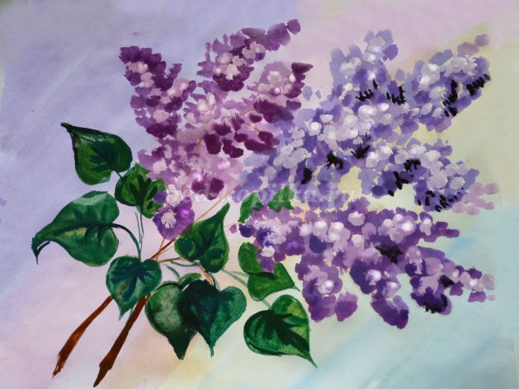

Назначение работы: мастер-класс по рисованию предназначен для детей подготовительной к школе группы детского сада, педагогов дополнительного образования и учителей изобразительного искусства. Рисунок можно использовать для оформления подарков для родителей, украшения интерьера.
Цель: использование оттенков одного цвета для рисования объёмных форм цветов.
Задачи:
1. Знакомить с понятием «оттенки» цвета, использованием оттенков одного цвета в рисовании, получение их. Закрепить умение тонировать лист бумаги с помощью поролонового тампона.
2. Развивать умение использовать технику «тычка» для рисования сирени, располагать рисунок по диагонали, использовать акварель и гуашь в одном рисунке.
3. Воспитывать наблюдательность, аккуратность, желание рисовать.
Цветущие кустарники сирени поздней весной украшают наши парки, дворы, дачные участки, распространяя вокруг нежный аромат.
Когда цветет сирень, кажется, что даже сам воздух наполняется хорошим настроением. Ее пушистые и ароматные соцветия из мелких цветков-звездочек, плотно прилегающих друг к другу, восхищают своей изящной красотой. Поэты всех времен воспевали цветущую сирень в своих стихах, а художники – в картинах.

Символ мая, весны и любви
Вызывает в душе восхищенье.
Не о ней ли поют соловьи?
Да, конечно, о ней, о сирени.

Этот многоствольный листопадный кустарник с сердцевидными листьями тёмно-зелёного цвета и гладкой корой знаком всем. Принадлежит он к семейству маслиновых. Жасмин, оливу, ясень можно считать ближайшими «родственниками» красавицы сирени.
Нам понадобятся: белый плотный лист бумаги (лучше акварельной); акварель; гуашь для творческого развития детей; две кисточки: пони или белка № 1 и № 2; поролоновые тампоны для тонирования бумаги; двойной стакан-непроливайка для воды, ветка сирени, иллюстрации с изображением сирени разных оттенков.
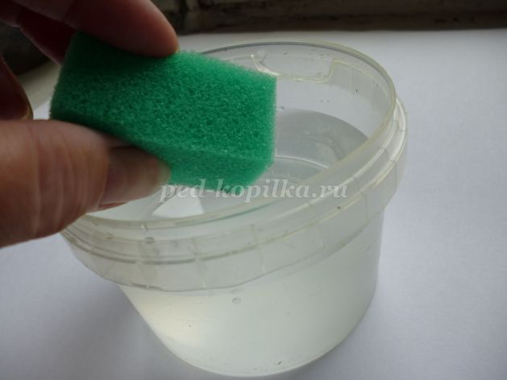
Работу будем начинать с тонирования листа бумаги. Для этого нам понадобятся акварельные краски, поролоновый тампон, вода.
Пропитываем тампон водой, лишнюю воду отжимаем. (Рис. 1)

Набираем нужный оттенок акварели, наносим ровным слоем на лист бумаги. Тонировать лист можно одним цветом, или смешивая постепенно на листе бумаги, плавно переходя от одного цвета к другому. (Рис.2)
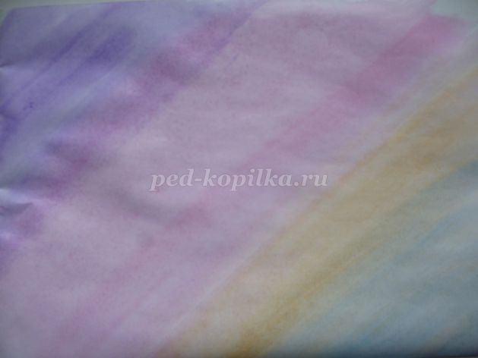

Пока тонированный лист бумаги сохнет, рассмотрим с детьми ветку сирени.
Набираем на кисть акварель коричневого цвета и по диагонали наносим рисунок ветвей сирени.

Кисть промываем, набираем зелёную краску для рисования веточек, на которых растут листья. (Рис. 3)
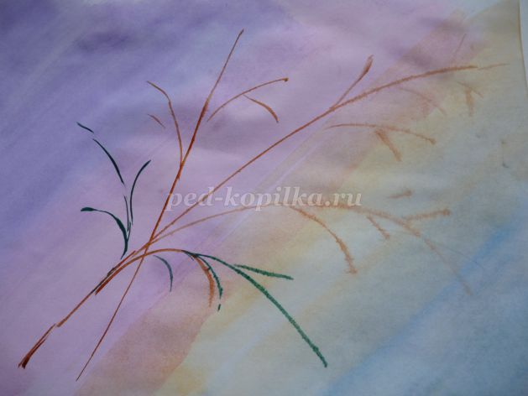

На палитре разводим гуашь. Нам понадобятся:
• три оттенка фиолетового цвета (тёмный, средней насыщенности, светлый)
• три оттенка розового цвета (тёмный, средней насыщенности, светлый)
Практически показываем, как мы получили эти оттенки цвета, смешивая основной цвет гуаши с белилами (гуашью белого цвета). Тёмный оттенок – цвет гуаши. Чтобы получить средний оттенок – добавляем немного белой гуаши. Для более светлого оттенка добавляем в основной цвет побольше белил.

Рисовать цветы сирени будем, используя технику рисования «тычок». (Рис. 4)
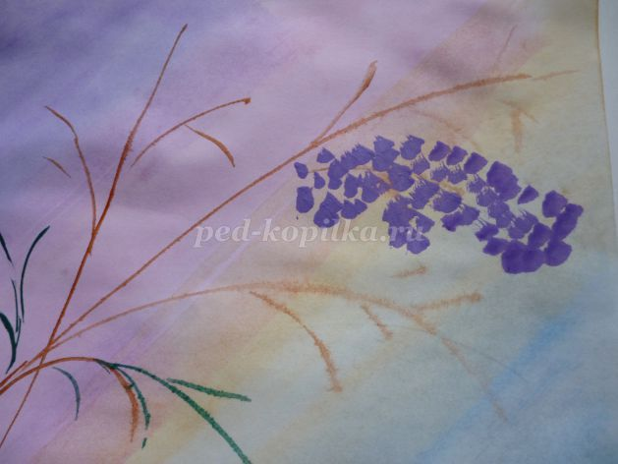

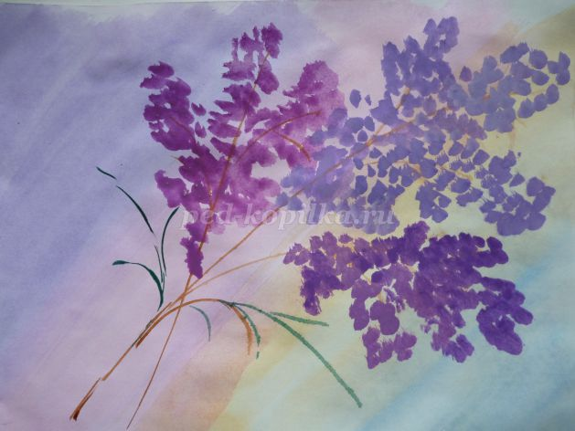
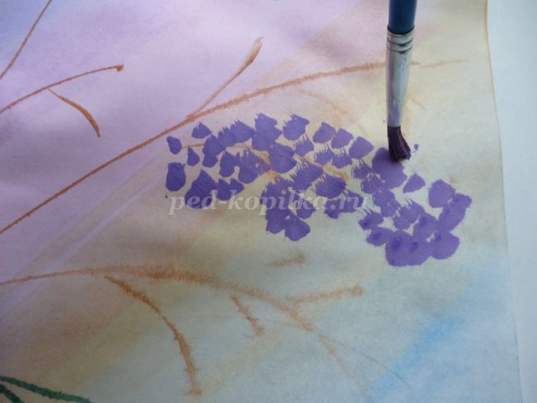
Начинаем «заполнять» веточки сирени «цветочками», используя гуашь средней насыщенности (Рис. 5, 6)

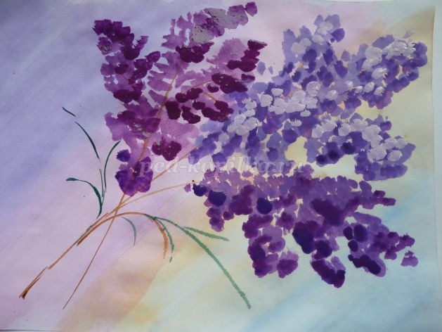
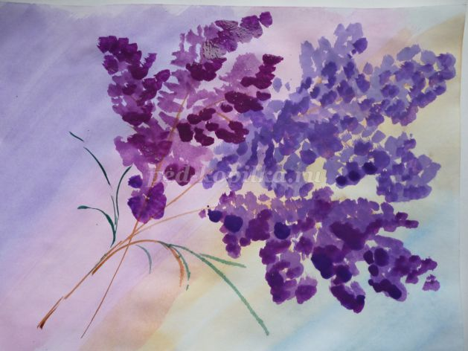
Продолжаем рисование кистей сирени гуашью тёмного оттенка. Необходимо объяснить детям, что тёмный цвет будет присутствовать в рисунке сирени в основном снизу ветки, т.к. нижняя часть любого предмета освещается меньше и имеет более насыщенный, тёмный цвет. (Рис. 7, 8)
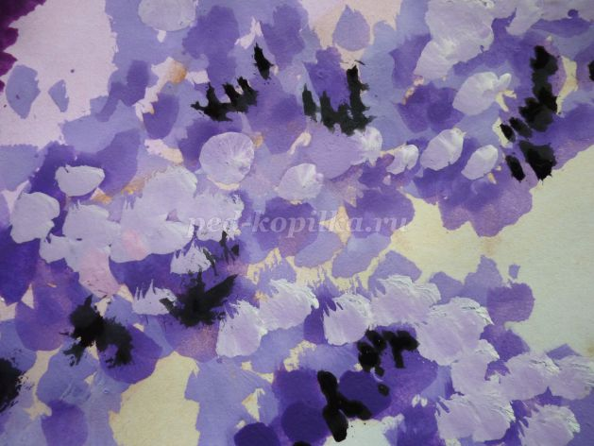
Светлым оттенком гуаши оттеняем ветку сирени сверху. (Рис. 9, 10)
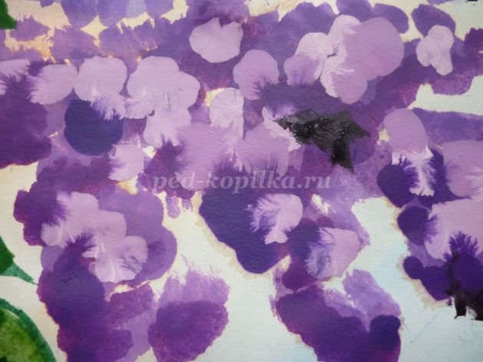

Чтобы придать больший объём ветке сирени, можно немного оттенить «тычками» белой гуашью. (Рис. 11)
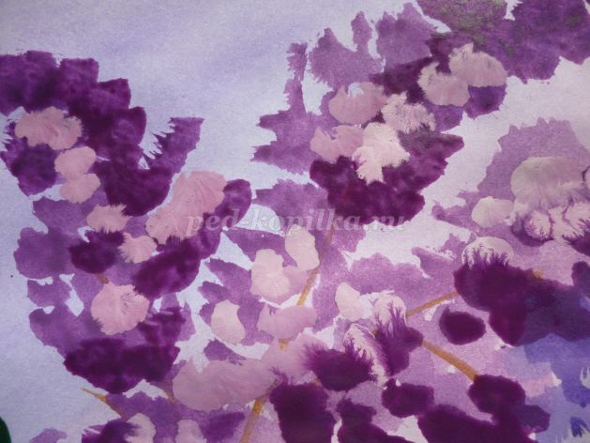

Приступаем к рисованию листьев. При рассматривании ветки сирени, мы отметили, что форма листьев – сердцевидная. Заполняем листьями веточки зелёного цвета. (Рис.12, 13)

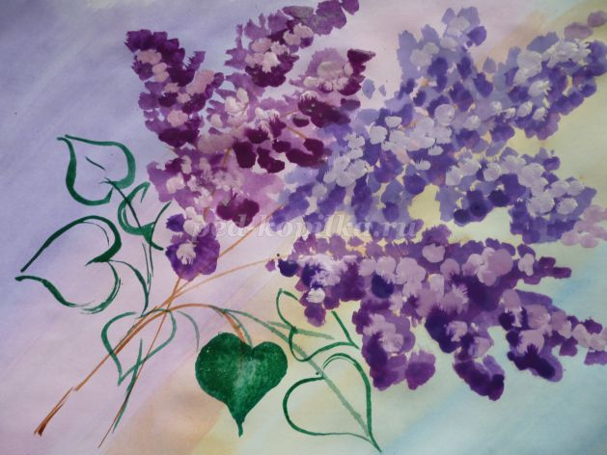

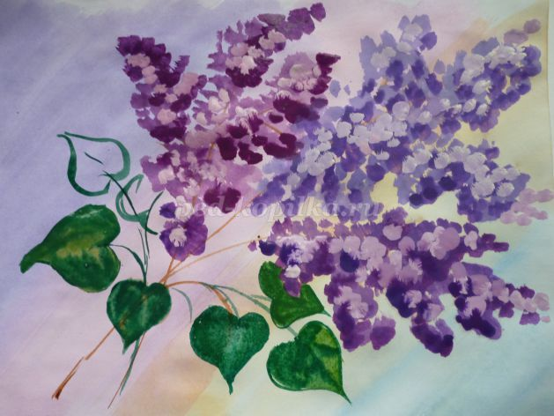

Раскрашиваем акварелью, используя сначала светлый цвет зелёной краски, размывая её водой. Не дожидаясь высыхания, наносим зелёный цвет более тёмных тонов, оставляя середину светлой. (Рис. 14)
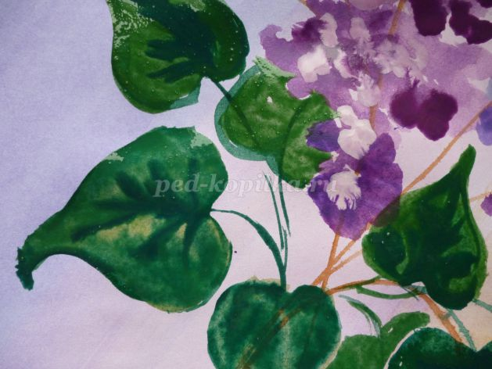

Чёрной или тёмно-зелёной краской прорисовываем прожилки на листьях. (Рис. 15)

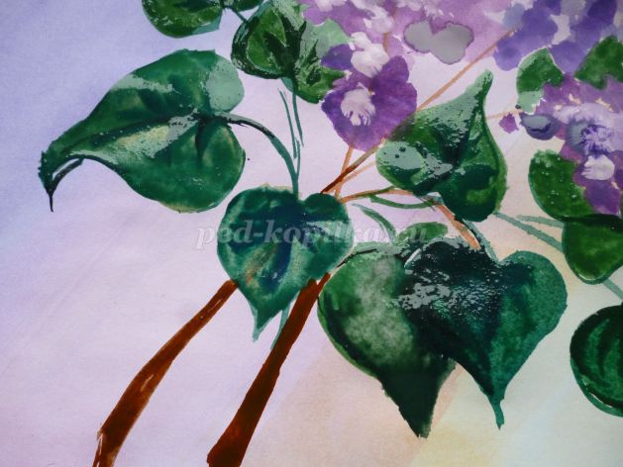

Утолщаем нижний край ветки, «срез». (Рис. 16)
Рисунок готов.

